BỘ CÔNG THƯƠNG

API

BÁO CÁO ĐỒ ÁN MÔN HỌC
Khai Phá Dữ Liệu
Tên đề tài
Hệ thống phát hiện và phân loại bình luận bất thường (spam/ảo)

SINH VIÊN THỰC HIỆN:
1. 2001230443, Nguyễn Duy Linh, Lớp 14DHTH03
2. 2001230449, Lê Hoàng BảoLong Lớp 14DHTH03
3. 2001230649, Kiều Tấn Phát, Lớp 14DHTH03
GVHD: Trần Như Ý

TP. HỒ CHÍ MINH, tháng ... năm 20......

TRƯỜNG ĐẠI HỌC CÔNG THƯƠNG THÀNH PHỐ HCM
KHOA CÔNG NGHỆ THÔNG TIN
---------------------------


Mục Lục
Chương 1. TỔNG QUAN 1
1.1. Đặt vấn đề 1
1.2. Lý do chọn đề tài 1
1.3. Tổng quan nội dung nghiên cứu 2
1.3.1. Khảo sát các công trình nghiên cứu liên quan 2
1.3.2. Tính mới của đề tài 3
1.4. Mục tiêu và nhiệm vụ nghiên cứu 3
1.5. Bố cục đồ án 4
Chương 2. CƠ SỞ LÝ THUYẾT 5
2.1. Tổng quan 5
2.2. Mô hình sử dụng chính 5
2.2.1. Isolation Forest 6
2.2.2. XGBoost 9
2.3. Các độ đo đánh giá 13
2.3.1. Accuracy 14
2.3.2. Precision 14
2.3.3. Recall 15
2.3.4. F1-score 15
2.3.5. ROC Curve và AUC 16
2.4. Tổng kết chương 17
Chương 3. PHƯƠNG PHÁP ĐỀ XUẤT 18
3.1. Mô tả bài toán 18
3.2. Mô hình đề xuất 19
3.2.1. Sơ đồ tổng quát hệ thống 19
3.2.2. Giải thích pipeline mô hình 19
3.3. Tập dữ liệu 21
3.3.1. Thu thập dữ liệu 21
3.3.2. Mô tả dữ liệu 22
3.3.3. Tiền xử lý dữ liệu 25
3.4. Trích xuất và lựa chọn đặc trưng 26
3.4.1. Feature từ nội dung văn bản 28
3.4.2. Feature hành vi người dùng 29
3.4.3. Lựa chọn đặc trưng (ANOVA) 30
3.5. Phát hiện bất thường 31
3.5.1. Áp dụng Isolation Forest 32
3.5.2. Tính toán anomaly score 33
3.6. Phân loại bình luận 35
3.6.1. Xây dựng nhãn dữ liệu 35
3.6.2. Huấn luyện mô hình XGBoost 37
3.7. Tổng kết chương 39
Chương 4. THỰC NGHIỆM VÀ ĐÁNH GIÁ 40
4.1. Môi trường thực nghiệm 40
4.1.1. Phần mềm 40
4.1.2. Phần cứng 41
4.1.3. Các tham số huấn luyện 42
4.2. Kết quả huấn luyện 43
4.2.1. Thống kê dữ liệu sau gán nhãn 43
4.2.2. Kết quả phát hiện bất thường bằng Isolation Forest và Rule-based score 44
4.2.3. Phân tích đặc trưng của nhóm bất thường 44
4.2.4. Ma trận nhầm lẫn 45
4.2.5. ROC Curve 46
4.3. Đánh giá trên tập test 46
4.4. Cài đặt và demo ứng dụng 47
Chương 5. KẾT LUẬN VÀ HƯỚNG PHÁT TRIỂN 49
5.1. Kết luận 49
5.2. Hạn chế 50
5.3. Hướng phát triển 51

Mở Đầu
Trong thời đại công nghệ số hiện nay, các nền tảng trực tuyến như mạng xã hội, sàn thương mại điện tử, diễn đàn và các hệ thống đánh giá sản phẩm ngày càng phát triển mạnh mẽ. Người dùng có thể dễ dàng để lại bình luận, nhận xét hoặc phản hồi về sản phẩm, dịch vụ và nội dung mà họ quan tâm. Tuy nhiên, bên cạnh những bình luận mang tính đóng góp, nhiều hệ thống cũng phải đối mặt với tình trạng bình luận bất thường như spam, quảng cáo, bình luận ảo hoặc các nội dung có dấu hiệu thao túng đánh giá.
Những bình luận bất thường này không chỉ gây ảnh hưởng đến trải nghiệm của người dùng mà còn làm sai lệch thông tin, giảm độ tin cậy của hệ thống và tác động tiêu cực đến quá trình ra quyết định của người đọc. Vì vậy, việc xây dựng một hệ thống có khả năng phát hiện và phân loại các bình luận bất thường là một vấn đề có ý nghĩa thực tiễn cao.
Trong đồ án môn học Khai phá dữ liệu, nhóm chúng em lựa chọn đề tài “Hệ thống phát hiện và phân loại bình luận bất thường (spam/ảo)”. Đề tài tập trung vào việc thu thập, xử lý dữ liệu bình luận, trích xuất các đặc trưng từ nội dung văn bản và hành vi người dùng, sau đó áp dụng các mô hình học máy nhằm phát hiện các bình luận có dấu hiệu bất thường. Cụ thể, nhóm sử dụng mô hình Isolation Forest để phát hiện bất thường và mô hình XGBoost để hỗ trợ phân loại bình luận.
Thông qua quá trình thực hiện đồ án, nhóm có cơ hội vận dụng các kiến thức đã học về khai phá dữ liệu, tiền xử lý dữ liệu, trích xuất đặc trưng, huấn luyện mô hình và đánh giá kết quả. Đồng thời, đồ án cũng giúp nhóm hiểu rõ hơn về quy trình xây dựng một hệ thống học máy ứng dụng vào bài toán thực tế.
Do thời gian thực hiện và kiến thức còn hạn chế, đồ án khó tránh khỏi những thiếu sót. Nhóm chúng em rất mong nhận được sự góp ý của giảng viên hướng dẫn để có thể hoàn thiện đề tài tốt hơn.

Lời Cảm Ơn
Trong quá trình thực hiện đồ án môn học Khai Phá Dữ Liệu, nhóm chúng em đã nhận được nhiều sự hỗ trợ và hướng dẫn quý báu từ giảng viên, nhà trường cũng như các bạn trong lớp.
Trước hết, nhóm chúng em xin gửi lời cảm ơn chân thành đến cô Trần Như Ý, giảng viên hướng dẫn môn học, đã tận tình truyền đạt kiến thức, định hướng nội dung nghiên cứu và hỗ trợ nhóm trong quá trình thực hiện đồ án. Những kiến thức và góp ý của cô là cơ sở quan trọng giúp nhóm hoàn thành đề tài này.
Nhóm chúng em cũng xin cảm ơn Trường Đại học Công Thương Thành phố Hồ Chí Minh, Khoa Công nghệ Thông tin đã tạo điều kiện học tập, cung cấp môi trường và nền tảng kiến thức cần thiết để chúng em có thể tiếp cận và thực hiện các đề tài liên quan đến khai phá dữ liệu và học máy.
Bên cạnh đó, nhóm xin cảm ơn các thành viên trong nhóm đã cùng nhau trao đổi, phân công công việc, hỗ trợ lẫn nhau trong quá trình tìm hiểu, xây dựng mô hình, đánh giá kết quả và hoàn thiện báo cáo.
Mặc dù nhóm đã cố gắng hoàn thành đồ án một cách tốt nhất, nhưng do kiến thức và kinh nghiệm còn hạn chế nên bài báo cáo không tránh khỏi những thiếu sót. Nhóm chúng em rất mong nhận được sự nhận xét, góp ý từ cô để có thể rút kinh nghiệm và hoàn thiện hơn trong các đồ án sau.
Nhóm chúng em xin chân thành cảm ơn!

Lời Cam Kết

Nhóm chúng em xin cam kết rằng đồ án môn học Khai Phá Dữ Liệu với đề tài “Hệ thống phát hiện và phân loại bình luận bất thường (spam/ảo)” là kết quả nghiên cứu, tìm hiểu và thực hiện của chính nhóm.
Các nội dung trong báo cáo được nhóm tổng hợp từ quá trình học tập, nghiên cứu tài liệu, xây dựng mô hình, thực nghiệm và đánh giá kết quả. Những tài liệu, kiến thức và công trình tham khảo được sử dụng trong đồ án đều nhằm mục đích học tập và được trình bày trong phần tài liệu tham khảo của báo cáo.
Nhóm cam kết không sao chép nguyên văn nội dung từ các nguồn khác mà không có sự chỉnh sửa, phân tích hoặc trích dẫn phù hợp. Các kết quả thực nghiệm, đánh giá mô hình và nội dung trình bày trong báo cáo phản ánh quá trình thực hiện của nhóm trong phạm vi môn học.
Nếu có bất kỳ sai phạm nào liên quan đến tính trung thực trong học thuật, nhóm chúng em xin hoàn toàn chịu trách nhiệm trước giảng viên hướng dẫn, Khoa Công nghệ Thông tin và nhà trường.

Danh mục ảnh, bảng biểu

Hình 2.1 : Sơ đồ khối Isolation Forest 8
Hình 2.2 : Ví dụ về Isolation Forest 9
Hình 2.3 : Sơ đồ khối XGBoost 10
Hình 3.1 : Sơ đồ tổng quát hệ thống 19
Hình 4.1 : Đường con ROC tập Vaid và Test 46
Hình 4.2 : Ảnh minh họa web admin lọc bình luận spam 48

Bảng 3.1 : Đặc trưng ban đầu sau khi thu thập dữ liệu 22
Bảng 3.2 : Các đặc trưng sau khi trích xuất từ comment_text 28
Bảng 3.3 : Thống kế ảnh hưởng của đặc trưng từ ANOVA 31
Bảng 4.1 : Các nền tảng và công cụ sử dụng trong thực nghiệm 41
Bảng 4.2 : Cấu hình phần cứng đề xuất 42
Bảng 4.3 : Các tham số chính trong bước phát hiện bất thường và gán nhãn 42
Bảng 4.4 : Các tham số chính mô hình XGBoost 43
Bảng 4.5 : Thống kê tập dữ liệu 44
Bảng 4.6 : Một số luật nổi bật 44
Bảng 4.7 : Phân tích đặc trưng của nhóm bất thường 45
Bảng 4.8 : Ma trận nhầm lẫn tập Valid 45
Bảng 4.9 : Các chỉ số đánh giá trên tập Valid 45
Bảng 4.10 : Ma trận nhầm lẫn trên tập test 47
Bảng 4.11 : Chỉ số đánh giá mô hình trên tập test 47

Bảng Phân Công Công Việc
STT | Họ Tên | MSSV | Nhiệm vụ | Mức độ hoàn thành
1 | Nguyễn Duy Linh | 2001230443 | Thu thập dữ liệu, Tiền xử lý dữ liệu, Word, PP | 100%
2 | Lê Hoàng Bảo Long | 2001230449 | Xây dựng ứng dụng thực nghiệm, các độ đo, đánh giá mô hình, PP | 100%
3 | Kiều Tấn Phát | 2001230649 | Xây dựng/ Huấn luyện mô hình (Isolation Forest + XGBoost), PP | 100%

TỔNG QUAN

Đặt vấn đề
Trong những năm gần đây, sự phát triển mạnh mẽ của Internet và các nền tảng trực tuyến đã làm cho việc trao đổi thông tin giữa người dùng trở nên nhanh chóng và dễ dàng hơn. Trên các hệ thống như mạng xã hội, diễn đàn, website bán hàng, nền tảng đánh giá sản phẩm hoặc dịch vụ, bình luận của người dùng đóng vai trò quan trọng trong việc phản ánh ý kiến, cảm nhận và mức độ hài lòng của cộng đồng.
Tuy nhiên, cùng với sự gia tăng số lượng bình luận, nhiều hệ thống phải đối mặt với vấn đề xuất hiện các bình luận bất thường. Các bình luận này có thể là spam, quảng cáo lặp lại, bình luận ảo, bình luận có nội dung không liên quan hoặc các bình luận được tạo ra nhằm thao túng đánh giá. Những nội dung như vậy làm ảnh hưởng đến chất lượng thông tin, gây khó khăn cho người dùng trong việc tiếp nhận ý kiến khách quan và làm giảm độ tin cậy của hệ thống.
Nếu việc phát hiện các bình luận bất thường chỉ được thực hiện thủ công, hệ thống sẽ tốn nhiều thời gian, nhân lực và khó đảm bảo hiệu quả khi dữ liệu ngày càng lớn. Do đó, cần có một phương pháp tự động nhằm hỗ trợ phát hiện và phân loại các bình luận có dấu hiệu bất thường. Đây là một bài toán phù hợp với lĩnh vực khai phá dữ liệu và học máy, trong đó dữ liệu bình luận có thể được xử lý, trích xuất đặc trưng và đưa vào mô hình để phân tích.
Từ thực tế đó, nhóm lựa chọn nghiên cứu và xây dựng hệ thống phát hiện và phân loại bình luận bất thường (spam/ảo) nhằm hỗ trợ việc nhận diện các bình luận không bình thường trong tập dữ liệu, góp phần nâng cao chất lượng thông tin và độ tin cậy của hệ thống trực tuyến.

Lý do chọn đề tài
Bình luận của người dùng là một nguồn dữ liệu quan trọng trong nhiều hệ thống trực tuyến. Thông qua bình luận, người dùng có thể đánh giá sản phẩm, phản hồi dịch vụ, bày tỏ quan điểm hoặc trao đổi thông tin với nhau. Tuy nhiên, nếu hệ thống tồn tại quá nhiều bình luận spam hoặc bình luận ảo, thông tin thu được sẽ không còn phản ánh đúng thực tế.
Việc phát hiện bình luận bất thường có ý nghĩa quan trọng vì giúp hệ thống loại bỏ hoặc cảnh báo các nội dung không đáng tin cậy. Đặc biệt, trong các nền tảng thương mại điện tử, bình luận ảo có thể làm sai lệch đánh giá sản phẩm, ảnh hưởng trực tiếp đến quyết định mua hàng của người dùng. Trong các diễn đàn hoặc mạng xã hội, bình luận spam có thể làm giảm chất lượng thảo luận và gây khó chịu cho người dùng.
Bên cạnh ý nghĩa thực tiễn, đề tài còn phù hợp với nội dung môn học Khai phá dữ liệu. Quá trình thực hiện đề tài giúp nhóm vận dụng nhiều kiến thức đã học như thu thập dữ liệu, tiền xử lý dữ liệu, trích xuất đặc trưng, lựa chọn đặc trưng, xây dựng mô hình học máy và đánh giá kết quả. Ngoài ra, việc kết hợp giữa mô hình phát hiện bất thường và mô hình phân loại giúp nhóm hiểu rõ hơn cách áp dụng các thuật toán học máy vào một bài toán cụ thể.
Vì những lý do trên, nhóm quyết định chọn đề tài “Hệ thống phát hiện và phân loại bình luận bất thường (spam/ảo)” để thực hiện trong đồ án môn học.

Tổng quan nội dung nghiên cứu

Khảo sát các công trình nghiên cứu liên quan
Bài toán phát hiện spam và bình luận bất thường đã được nghiên cứu trong nhiều lĩnh vực như phát hiện email spam, phát hiện đánh giá giả, lọc bình luận độc hại và phát hiện hành vi gian lận trên các nền tảng trực tuyến. Theo Crawford và cộng sự, phát hiện review spam có thể được thực hiện bằng cách khai thác các đặc trưng có ý nghĩa từ nội dung văn bản thông qua xử lý ngôn ngữ tự nhiên và áp dụng các kỹ thuật học máy để phân loại, phát hiện các đánh giá không đáng tin cậy [1]. Nghiên cứu này cũng cho thấy không phải tất cả các đánh giá trực tuyến đều trung thực, do đó cần có các phương pháp tự động để nhận diện các nội dung spam hoặc đánh giá giả mạo.
Đối với hướng tiếp cận dựa trên nội dung văn bản, các nghiên cứu thường khai thác những đặc trưng như tần suất từ, độ dài bình luận, mức độ lặp từ, số lượng ký tự đặc biệt, sự xuất hiện của liên kết hoặc các cụm từ có tính quảng cáo. Những đặc trưng này giúp mô hình nhận biết các bình luận có nội dung bất thường so với bình luận thông thường. Ngoài nội dung văn bản, thông tin về người đánh giá cũng có thể được sử dụng để hỗ trợ quá trình phát hiện review spam, chẳng hạn như lịch sử hoạt động, tần suất đánh giá hoặc hành vi bất thường của tài khoản [1].
Đối với bài toán phát hiện bất thường, Liu, Ting và Zhou đã đề xuất thuật toán Isolation Forest. Khác với nhiều phương pháp phát hiện bất thường truyền thống, Isolation Forest không xây dựng hồ sơ cho dữ liệu bình thường mà dựa trên ý tưởng cô lập các điểm dữ liệu bất thường. Các điểm bất thường thường có số lượng ít và khác biệt so với phần lớn dữ liệu, nên chúng có xu hướng bị cô lập nhanh hơn trong quá trình xây dựng cây [2]. Vì vậy, thuật toán này phù hợp để áp dụng trong bước phát hiện các bình luận có dấu hiệu khác biệt hoặc bất thường so với tập bình luận thông thường.
Bên cạnh phát hiện bất thường, bài toán phân loại bình luận cũng cần một mô hình học máy có khả năng xử lý tốt dữ liệu sau khi đã trích xuất đặc trưng. Chen và Guestrin đã giới thiệu XGBoost, một hệ thống tree boosting có khả năng mở rộng tốt và đạt hiệu quả cao trong nhiều bài toán học máy. XGBoost được thiết kế để tối ưu tốc độ huấn luyện, xử lý dữ liệu lớn và nâng cao hiệu năng mô hình thông qua các kỹ thuật như xử lý dữ liệu thưa và tối ưu quá trình học cây [3]. Do đó, mô hình này phù hợp để sử dụng trong bước phân loại bình luận sau khi dữ liệu đã được tiền xử lý và trích xuất đặc trưng.
Từ các công trình nghiên cứu liên quan, có thể thấy rằng bài toán phát hiện bình luận bất thường cần kết hợp nhiều yếu tố, bao gồm đặc trưng nội dung văn bản, đặc trưng hành vi người dùng và các mô hình học máy phù hợp. Vì vậy, trong đề tài này, nhóm xây dựng hệ thống phát hiện và phân loại bình luận bất thường bằng cách kết hợp các đặc trưng từ bình luận, mô hình Isolation Forest cho phát hiện bất thường và mô hình XGBoost cho phân loại bình luận.

Tính mới của đề tài
Tính mới của đề tài nằm ở việc kết hợp hai hướng tiếp cận trong cùng một hệ thống: phát hiện bất thường và phân loại bình luận. Thay vì chỉ dựa vào nội dung văn bản hoặc chỉ sử dụng một mô hình phân loại thông thường, đề tài khai thác cả đặc trưng từ nội dung bình luận và đặc trưng hành vi người dùng để nâng cao khả năng nhận diện bình luận bất thường.
Bên cạnh đó, việc sử dụng Isolation Forest giúp hệ thống phát hiện các bình luận có dấu hiệu khác biệt so với phần lớn dữ liệu, kể cả trong trường hợp dữ liệu bất thường không quá rõ ràng. Sau đó, mô hình XGBoost được sử dụng để hỗ trợ phân loại bình luận dựa trên các đặc trưng đã xử lý. Sự kết hợp này giúp hệ thống có khả năng phát hiện và đánh giá bình luận theo nhiều góc độ hơn.
Ngoài ra, đề tài không chỉ dừng lại ở việc xây dựng mô hình mà còn hướng đến việc cài đặt và demo ứng dụng thực nghiệm. Điều này giúp kết quả nghiên cứu có tính trực quan hơn, đồng thời thể hiện khả năng áp dụng mô hình vào một hệ thống thực tế.

Mục tiêu và nhiệm vụ nghiên cứu
Mục tiêu chính của đề tài là xây dựng hệ thống có khả năng phát hiện và phân loại các bình luận bất thường, đặc biệt là các bình luận spam hoặc bình luận ảo, dựa trên dữ liệu bình luận thu thập được.
Để đạt được mục tiêu trên, đề tài cần thực hiện các nhiệm vụ sau:
- Tìm hiểu bài toán phát hiện và phân loại bình luận bất thường.
- Thu thập và chuẩn bị dữ liệu bình luận phục vụ cho quá trình thực nghiệm.
- Tiền xử lý dữ liệu nhằm làm sạch và chuẩn hóa nội dung bình luận.
- Trích xuất các đặc trưng từ nội dung văn bản và hành vi người dùng.
- Áp dụng phương pháp lựa chọn đặc trưng để loại bỏ các đặc trưng không cần thiết.
- Xây dựng mô hình phát hiện bất thường bằng Isolation Forest.
- Xây dựng mô hình phân loại bình luận bằng XGBoost.
- Đánh giá kết quả mô hình thông qua các độ đo như Accuracy, Precision, Recall, F1-score, ROC Curve và AUC.
- Cài đặt và demo ứng dụng thực nghiệm nhằm minh họa hoạt động của hệ thống.
- Rút ra kết luận, hạn chế và đề xuất hướng phát triển cho đề tài.
Thông qua các nhiệm vụ trên, nhóm mong muốn xây dựng được một hệ thống có khả năng hỗ trợ phát hiện bình luận bất thường một cách tự động, góp phần nâng cao chất lượng dữ liệu bình luận trong các nền tảng trực tuyến.

Bố cục đồ án
Nội dung báo cáo đồ án được chia thành 5 chương chính như sau:
Chương 1. Tổng quan
Trình bày đặt vấn đề, lý do chọn đề tài, tổng quan nội dung nghiên cứu, khảo sát các công trình liên quan, tính mới của đề tài, mục tiêu và nhiệm vụ nghiên cứu.
Chương 2. Cơ sở lý thuyết
Trình bày các kiến thức nền tảng liên quan đến đề tài, bao gồm tổng quan về bài toán, các mô hình sử dụng chính như Isolation Forest, XGBoost và các độ đo đánh giá mô hình.
Chương 3. Phương pháp đề xuất
Mô tả bài toán, trình bày mô hình đề xuất, tập dữ liệu, quy trình tiền xử lý dữ liệu, trích xuất đặc trưng, lựa chọn đặc trưng, phát hiện bất thường và phân loại bình luận.
Chương 4. Thực nghiệm và đánh giá
Trình bày môi trường thực nghiệm, các tham số huấn luyện, kết quả huấn luyện, biểu đồ đánh giá, ma trận nhầm lẫn, ROC Curve, đánh giá trên tập test và so sánh với các mô hình khác.
Chương 5. Kết luận và hướng phát triển
Tổng kết kết quả đạt được, nêu ra các hạn chế còn tồn tại và đề xuất hướng phát triển cho hệ thống trong tương lai.

CƠ SỞ LÝ THUYẾT

Tổng quan
Trong đề tài “Hệ thống phát hiện và phân loại bình luận bất thường (spam/ảo)”, bài toán chính được đặt ra là làm thế nào để hệ thống có thể nhận diện các bình luận có dấu hiệu không bình thường so với các bình luận thông thường. Các bình luận bất thường có thể bao gồm bình luận spam, bình luận lặp lại nhiều lần, bình luận mang tính quảng cáo, bình luận ảo hoặc các bình luận được tạo ra nhằm thao túng đánh giá.
Để giải quyết bài toán này, hệ thống cần thực hiện nhiều bước xử lý dữ liệu khác nhau. Trước tiên, dữ liệu bình luận cần được thu thập và tiền xử lý nhằm loại bỏ nhiễu, chuẩn hóa nội dung văn bản và đưa dữ liệu về dạng phù hợp cho quá trình huấn luyện mô hình. Sau đó, hệ thống tiến hành trích xuất các đặc trưng từ nội dung bình luận và hành vi người dùng. Các đặc trưng này có thể bao gồm độ dài bình luận, số lượng từ, tần suất xuất hiện ký tự đặc biệt, mức độ lặp từ, số lần bình luận của người dùng hoặc thời gian giữa các lần bình luận.
Trong phạm vi đề tài, nhóm sử dụng hai mô hình chính là Isolation Forest và XGBoost. Isolation Forest được dùng cho bước phát hiện bất thường vì thuật toán này có khả năng cô lập các điểm dữ liệu khác biệt so với phần lớn dữ liệu còn lại. Trong khi đó, XGBoost được sử dụng cho bước phân loại bình luận nhờ khả năng xây dựng mô hình dự đoán hiệu quả trên dữ liệu dạng bảng và dữ liệu đã được trích xuất đặc trưng.
Bên cạnh việc xây dựng mô hình, quá trình đánh giá kết quả cũng đóng vai trò quan trọng. Các độ đo như Accuracy, Precision, Recall, F1-score, ROC Curve và AUC được sử dụng để đánh giá khả năng dự đoán của mô hình. Những độ đo này giúp xác định mô hình có phát hiện đúng các bình luận bất thường hay không, đồng thời đánh giá mức độ nhầm lẫn giữa bình luận bình thường và bình luận spam/ảo.

Mô hình sử dụng chính
Trong đề tài này, nhóm sử dụng hai mô hình chính gồm Isolation Forest và XGBoost. Hai mô hình này đảm nhận hai vai trò khác nhau trong hệ thống. Isolation Forest được sử dụng để phát hiện các bình luận có dấu hiệu bất thường, còn XGBoost được dùng để phân loại bình luận dựa trên các đặc trưng đã được xử lý.
Việc kết hợp hai mô hình giúp hệ thống có khả năng phân tích dữ liệu theo nhiều hướng. Isolation Forest hỗ trợ nhận diện các mẫu dữ liệu khác biệt mà không cần phụ thuộc quá nhiều vào nhãn ban đầu. Trong khi đó, XGBoost có khả năng học từ dữ liệu đã gán nhãn để đưa ra kết quả phân loại chính xác hơn. Sự kết hợp này phù hợp với bài toán phát hiện và phân loại bình luận bất thường, vì dữ liệu spam/ảo thường có tính chất đa dạng và khó nhận biết nếu chỉ dựa vào một tiêu chí đơn lẻ.

Isolation Forest
Isolation Forest là một thuật toán phát hiện bất thường được đề xuất bởi Liu, Ting và Zhou. Khác với nhiều phương pháp phát hiện bất thường truyền thống thường cố gắng xây dựng mô hình cho dữ liệu bình thường, Isolation Forest dựa trên ý tưởng cô lập các điểm dữ liệu bất thường. Theo Liu và cộng sự, các điểm bất thường thường có số lượng ít và có đặc điểm khác biệt so với phần lớn dữ liệu, vì vậy chúng có xu hướng bị cô lập nhanh hơn trong quá trình phân tách dữ liệu [2].
Trong bài toán phát hiện bình luận bất thường, mỗi bình luận sau khi được tiền xử lý sẽ được chuyển thành các đặc trưng dạng số. Các đặc trưng này có thể bao gồm độ dài bình luận, số lượng liên kết, số lượng ký tự đặc biệt, tần suất lặp từ hoặc tần suất hoạt động của người dùng. Khi đó, mỗi bình luận được biểu diễn dưới dạng một vector đặc trưng và được đưa vào mô hình Isolation Forest để đánh giá mức độ bất thường.
Ví dụ, một bình luận bình thường thường có nội dung tự nhiên, ít chứa liên kết, ít ký tự đặc biệt và không bị lặp lại quá nhiều. Ngược lại, một bình luận có dấu hiệu spam/ảo có thể chứa nhiều liên kết, nhiều ký tự đặc biệt, nội dung lặp lại hoặc xuất hiện với tần suất bất thường. Những đặc điểm khác biệt này giúp mô hình có cơ sở để phát hiện các bình luận không giống với phần lớn dữ liệu còn lại.
Nguyên lý hoạt động của Isolation Forest dựa trên việc xây dựng nhiều cây cô lập, gọi là Isolation Trees. Tại mỗi nút của cây, thuật toán sẽ chọn ngẫu nhiên một đặc trưng trong tập đặc trưng đầu vào, sau đó chọn ngẫu nhiên một giá trị ngưỡng nằm trong khoảng giá trị nhỏ nhất và lớn nhất của đặc trưng đó. Dữ liệu sau đó được chia thành hai nhánh dựa trên ngưỡng đã chọn [2].
Ví dụ, nếu đặc trưng được chọn là số link trong bình luận, và giá trị của đặc trưng này nằm trong khoảng từ 0 đến 1, thuật toán có thể chọn ngẫu nhiên một ngưỡng như 0.3, 0.5 hoặc 0.8. Trong trường hợp dữ liệu chỉ có hai giá trị 0 và 1, điều kiện chia có thể được hiểu đơn giản là bình luận có chứa link hay không. Tuy nhiên, trong thực tế, ngưỡng chia không được thiết lập thủ công mà được chọn ngẫu nhiên trong khoảng giá trị của đặc trưng.
Sau khi dữ liệu được chia thành hai nhánh, nếu một nhánh chỉ còn một điểm dữ liệu thì điểm đó được xem là đã bị cô lập. Nếu một nhánh vẫn còn nhiều điểm dữ liệu, thuật toán tiếp tục chọn ngẫu nhiên đặc trưng và ngưỡng mới để chia tiếp. Quá trình này lặp lại cho đến khi điểm dữ liệu được cô lập, cây đạt giới hạn độ sâu, hoặc dữ liệu trong nhánh không thể chia tiếp được nữa.
Điểm quan trọng của Isolation Forest là mô hình không chỉ xây dựng một cây duy nhất. Thay vào đó, mô hình xây dựng nhiều cây cô lập khác nhau. Mỗi cây có thể chọn các đặc trưng và ngưỡng chia khác nhau. Sau đó, mô hình dựa trên độ dài đường đi trung bình của từng điểm dữ liệu qua nhiều cây để đánh giá mức độ bất thường.
Độ dài đường đi là số lần chia cần thiết để cô lập một điểm dữ liệu trong cây. Nếu một bình luận bị cô lập chỉ sau một vài lần chia, bình luận đó có độ dài đường đi ngắn. Điều này cho thấy bình luận đó khác biệt rõ so với phần lớn dữ liệu. Ngược lại, nếu một bình luận cần nhiều lần chia mới được cô lập, bình luận đó có xu hướng giống với các bình luận bình thường hơn.
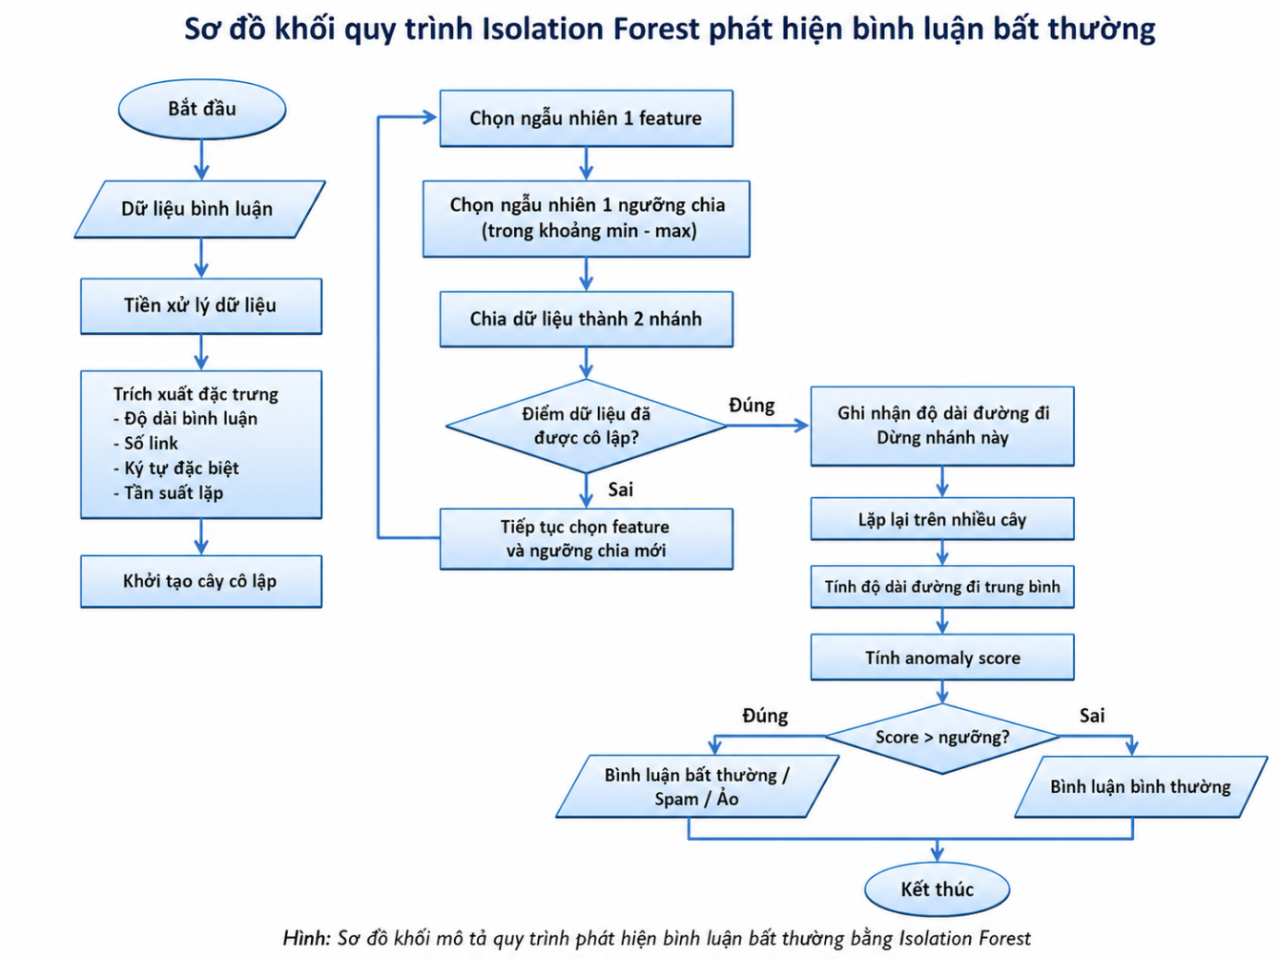
Hình 2.1: Sơ đồ khối Isolation Forest
Sau khi xây dựng nhiều cây, Isolation Forest tính độ dài đường đi trung bình của từng điểm dữ liệu, ký hiệu là $E(h(x))$. Từ đó, mô hình tính điểm bất thường, hay còn gọi là anomaly score, theo công thức [2]:
$$s(x,n)=2^{−\frac{E(h(x))}{c(n)}}$$
Trong đó:
- $s(x,n)$là điểm bất thường của điểm dữ liệu $x$.
- $h(x)$là độ dài đường đi của điểm dữ liệu $x$trong một cây.
- $E(h(x))$là độ dài đường đi trung bình của điểm dữ liệu $x$trên nhiều cây.
- $n$là số lượng mẫu dữ liệu.
- $c(n)$là độ dài đường đi trung bình kỳ vọng của cây với $n$mẫu dữ liệu.
Giá trị $c(n)$được dùng để chuẩn hóa độ dài đường đi, vì số lượng mẫu dữ liệu khác nhau sẽ làm cho độ dài đường đi trung bình khác nhau. Công thức tính $c(n)$được biểu diễn như sau [2]:
$$c(n)=2H(n−1)−\frac{2(n−1)}{n}$$
Trong đó:
$$H(n−1)≈ln⁡(n−1)+0.5772156649$$
Ở đây, $ln⁡(n−1)$là logarit tự nhiên, hay còn gọi là log nê-pe, có cơ số là hằng số $e≈2.71828$. Giá trị $0.5772156649$là hằng số Euler-Mascheroni.
Ý nghĩa của anomaly score có thể hiểu như sau:
- Nếu $s(x,n)$gần 1, điểm dữ liệu có khả năng cao là bất thường.
- Nếu $s(x,n)$nhỏ, điểm dữ liệu có xu hướng bình thường.
- Nếu $s(x,n)$nằm gần vùng trung gian, cần xem xét thêm ngưỡng phân loại hoặc các mô hình hỗ trợ khác.
Ví dụ minh họa:
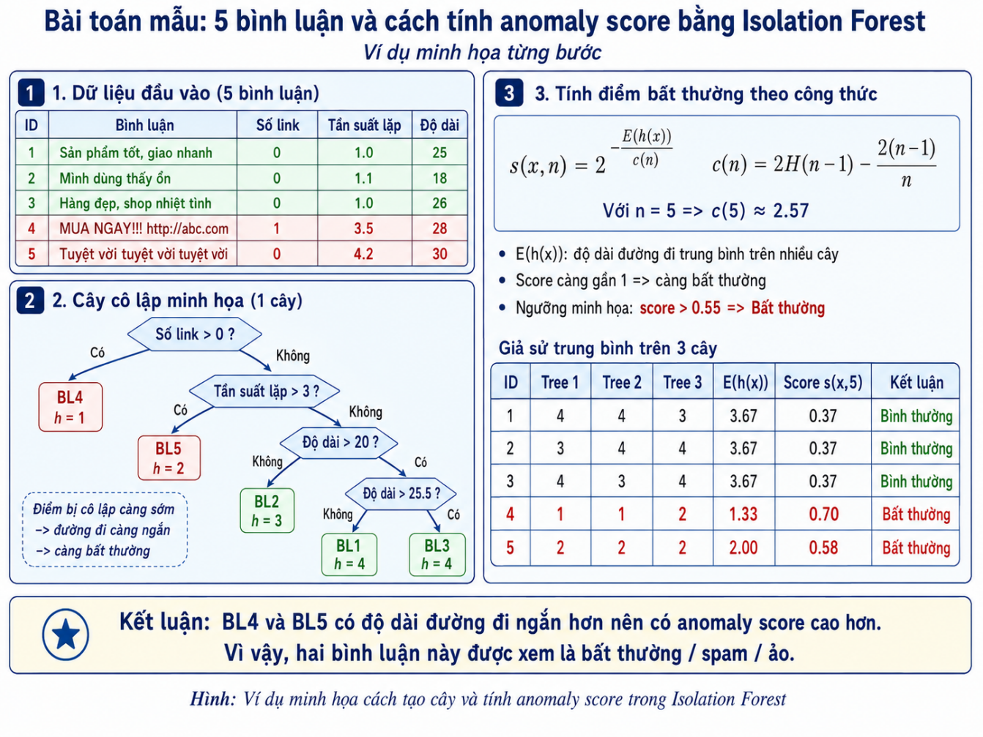
Hình 2.2: Ví dụ về Isolation Forest

XGBoost
XGBoost, viết tắt của Extreme Gradient Boosting, là một thuật toán học máy dựa trên phương pháp Gradient Boosting Decision Tree. Thuật toán này được Chen và Guestrin giới thiệu như một hệ thống tree boosting có khả năng mở rộng tốt, hiệu quả cao và được sử dụng rộng rãi trong các bài toán khai phá dữ liệu, phân loại và dự đoán [4].
Về bản chất, XGBoost xây dựng mô hình bằng cách kết hợp nhiều cây quyết định yếu thành một mô hình mạnh. Các cây không được xây dựng độc lập hoàn toàn, mà được thêm vào theo từng vòng lặp. Ở mỗi vòng lặp, cây mới được huấn luyện để sửa sai cho mô hình hiện tại. Nhờ cơ chế này, mô hình sau cùng có thể cải thiện dần khả năng dự đoán qua từng cây được thêm vào.
Trong bài toán phát hiện và phân loại bình luận bất thường, XGBoost được sử dụng để phân loại bình luận dựa trên các đặc trưng đã được trích xuất. Các đặc trưng đầu vào có thể bao gồm độ dài bình luận, số lượng liên kết, số lượng ký tự đặc biệt, tần suất lặp từ, tần suất hoạt động của người dùng hoặc anomaly score từ bước phát hiện bất thường. Dựa trên các đặc trưng này, mô hình học cách phân biệt bình luận bình thường và bình luận bất thường/spam/ảo.
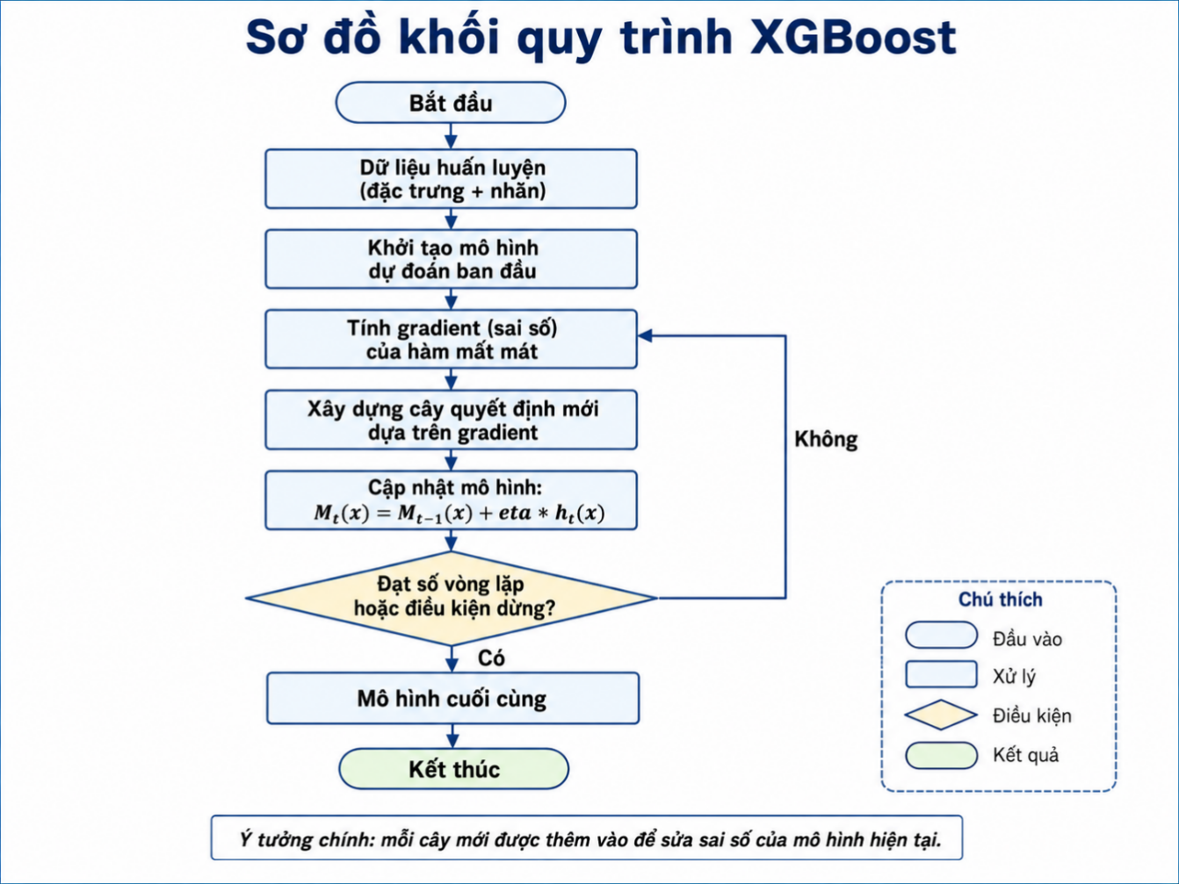
Hình 2.3: Sơ đồ khối XGBoost
- Công thức dự đoán của XGBoost
Trong XGBoost, dự đoán cuối cùng của mô hình được tính bằng tổng kết quả của nhiều cây quyết định. Với một mẫu dữ liệu $x_{i}$, dự đoán được biểu diễn như sau [4]:
$${\hat{y}}_{i}=\sum_{k=1}^{K}{f_{k}}(x_{i})$$
Trong đó:
- ${\hat{y}}_{i}$là giá trị dự đoán của mẫu dữ liệu $x_{i}$.
- $K$là số lượng cây trong mô hình.
- $f_{k}$là cây quyết định thứ $k$.
- $f_{k}(x_{i})$là giá trị mà cây thứ $k$dự đoán cho mẫu dữ liệu $x_{i}$.
Nói dễ hiểu, mỗi cây trong XGBoost đưa ra một phần dự đoán. Mô hình cộng kết quả của nhiều cây lại để tạo ra dự đoán cuối cùng.
Ở vòng lặp thứ $t$, mô hình được cập nhật theo công thức:
$${\hat{y}}_{i}^{\left(t\right)}={\hat{y}}_{i}^{\left(t − 1\right)}+f_{t}(x_{i})$$
Trong đó:
- ${\hat{y}}_{i}^{\left(t\right)}$là dự đoán sau vòng lặp thứ $t$.
- ${\hat{y}}_{i}^{\left(t − 1\right)}$là dự đoán của mô hình trước khi thêm cây thứ $t$.
- $f_{t}(x_{i})$là kết quả dự đoán của cây mới được thêm vào.
Công thức này thể hiện rằng mỗi cây mới được thêm vào nhằm cải thiện dự đoán của mô hình trước đó.
- Hàm mục tiêu của XGBoost
XGBoost tối ưu một hàm mục tiêu gồm hai thành phần chính: hàm mất mát và thành phần điều chuẩn độ phức tạp của mô hình. Hàm mục tiêu tại vòng lặp thứ $t$được biểu diễn như sau [4]:
$$Obj^{\left(t\right)}=\sum_{i=1}^{n}{l(}y_{i},{\hat{y}}_{i}^{\left(t − 1\right)}+f_{t}(x_{i}))+Ω(f_{t})$$
Trong đó:
- $Obj^{\left(t\right)}$là hàm mục tiêu tại vòng lặp thứ $t$.
- $n$là số lượng mẫu dữ liệu huấn luyện.
- $y_{i}$là nhãn thật của mẫu dữ liệu thứ $i$.
- ${\hat{y}}_{i}^{\left(t − 1\right)}$là dự đoán của mô hình ở vòng lặp trước.
- $f_{t}(x_{i})$là dự đoán của cây mới tại vòng lặp thứ $t$.
- $l(y_{i},{\hat{y}}_{i})$là hàm mất mát, dùng để đo sai số giữa nhãn thật và dự đoán.
- $Ω(f_{t})$là thành phần điều chuẩn, dùng để kiểm soát độ phức tạp của cây.
Trong đó, thành phần điều chuẩn của cây được tính như sau [4]:
$$Ω(f)=γT+\frac{1}{2}λ\sum_{j=1}^{T}{w_{j}^{2}}$$
Trong đó:
- $T$là số lượng lá của cây.
- $w_{j}$là trọng số của lá thứ $j$.
- $γ$là tham số phạt khi cây có nhiều lá.
- $λ$là tham số điều chuẩn L2 đối với trọng số của các lá.
Ý nghĩa của công thức này là: nếu cây quá phức tạp, có nhiều lá hoặc trọng số lá quá lớn, mô hình sẽ bị phạt. Nhờ vậy, XGBoost giảm nguy cơ học quá kỹ dữ liệu huấn luyện và giúp mô hình tổng quát tốt hơn trên dữ liệu mới.
- XGBoost trong bài toán phân loại nhị phân
Trong đề tài này, bài toán có thể được xem là phân loại nhị phân:
- Nhãn 0: bình luận bình thường.
- Nhãn 1: bình luận bất thường/spam/ảo.
Với bài toán phân loại nhị phân, đầu ra của XGBoost thường được đưa qua hàm sigmoid để chuyển thành xác suất thuộc lớp bất thường:
$$P(y=1∣x)=σ(\hat{y})=\frac{1}{1+e^{−\hat{y}}}$$
Trong đó:
- $P(y=1∣x)$là xác suất mẫu $x$thuộc lớp bất thường.
- $σ$là hàm sigmoid.
- $\hat{y}$là điểm dự đoán trước khi chuyển thành xác suất.
- $e$là hằng số Euler, xấp xỉ $2.71828$.
Nếu xác suất $P(y=1∣x)$lớn hơn một ngưỡng nhất định, ví dụ $0.5$, bình luận sẽ được dự đoán là bất thường. Ngược lại, nếu xác suất nhỏ hơn ngưỡng, bình luận được xem là bình thường.
Ví dụ:
P(y = 1 | x) = 0.82 → bình luận bất thường
P(y = 1 | x) = 0.21 → bình luận bình thường
- Ưu điểm của XGBoost
XGBoost có nhiều ưu điểm phù hợp với bài toán phân loại bình luận bất thường. Thứ nhất, mô hình hoạt động tốt với dữ liệu dạng bảng, đặc biệt là dữ liệu đã được trích xuất đặc trưng. Thứ hai, XGBoost có khả năng xử lý dữ liệu lớn và tối ưu tốc độ huấn luyện. Thứ ba, thuật toán có thành phần regularization giúp giảm nguy cơ overfitting. Ngoài ra, XGBoost còn hỗ trợ đánh giá mức độ quan trọng của các đặc trưng, giúp người nghiên cứu biết được đặc trưng nào ảnh hưởng nhiều đến kết quả phân loại [4].
Trong đề tài này, XGBoost được sử dụng sau bước tiền xử lý và trích xuất đặc trưng. Mô hình nhận các đặc trưng của bình luận làm đầu vào và dự đoán bình luận thuộc lớp bình thường hay bất thường. Việc kết hợp XGBoost với Isolation Forest giúp hệ thống vừa có khả năng phát hiện điểm dữ liệu bất thường, vừa có khả năng phân loại bình luận dựa trên dữ liệu đã gán nhãn.
- Hạn chế của XGBoost
Bên cạnh các ưu điểm, XGBoost cũng có một số hạn chế. Mô hình cần được điều chỉnh tham số phù hợp để đạt kết quả tốt, chẳng hạn như số lượng cây, độ sâu tối đa của cây, tốc độ học và các tham số regularization. Nếu các tham số không được lựa chọn hợp lý, mô hình có thể bị quá khớp hoặc cho kết quả chưa tối ưu.
Ngoài ra, XGBoost phụ thuộc vào chất lượng dữ liệu và đặc trưng đầu vào. Nếu dữ liệu bị nhiễu, mất cân bằng hoặc đặc trưng chưa phản ánh đúng bản chất của bình luận spam/ảo, kết quả phân loại có thể bị ảnh hưởng. Vì vậy, trong quá trình thực nghiệm, cần kết hợp XGBoost với các bước tiền xử lý dữ liệu, lựa chọn đặc trưng và đánh giá mô hình bằng nhiều độ đo khác nhau.

Các độ đo đánh giá
Sau khi xây dựng mô hình, việc đánh giá kết quả là bước quan trọng để xác định mô hình có hoạt động hiệu quả hay không. Đối với bài toán phát hiện và phân loại bình luận bất thường, nếu chỉ xét số lượng dự đoán đúng thì chưa đủ, vì dữ liệu bình luận spam/ảo có thể bị mất cân bằng so với bình luận bình thường. Do đó, cần sử dụng nhiều độ đo khác nhau để đánh giá mô hình một cách toàn diện hơn.
Trong đề tài này, các độ đo được sử dụng gồm Accuracy, Precision, Recall, F1-score, ROC Curve và AUC. Các độ đo này thường được sử dụng trong các bài toán phân loại nhằm đánh giá khả năng dự đoán đúng, khả năng phát hiện đúng lớp cần quan tâm và mức độ cân bằng giữa các loại lỗi [5], [6].
Trước khi trình bày các độ đo, cần xác định một số khái niệm cơ bản trong ma trận nhầm lẫn:
- True Positive (TP): Số bình luận bất thường được mô hình dự đoán đúng là bất thường.
- True Negative (TN): Số bình luận bình thường được mô hình dự đoán đúng là bình thường.
- False Positive (FP): Số bình luận bình thường nhưng bị mô hình dự đoán nhầm là bất thường.
- False Negative (FN): Số bình luận bất thường nhưng bị mô hình dự đoán nhầm là bình thường.
Các giá trị TP, TN, FP và FN là cơ sở để tính toán các độ đo đánh giá mô hình.

Accuracy
Accuracy là độ đo thể hiện tỷ lệ dự đoán đúng trên tổng số mẫu dữ liệu. Đây là một trong những độ đo đơn giản và dễ hiểu nhất trong bài toán phân loại. Accuracy cho biết trong toàn bộ tập dữ liệu kiểm tra, mô hình đã dự đoán đúng bao nhiêu phần trăm trường hợp.
Công thức tính Accuracy:
$$Accuracy=\frac{TP+TN}{TP+TN+FP+FN}$$
Trong bài toán phát hiện bình luận bất thường, Accuracy cho biết tỷ lệ bình luận được phân loại đúng, bao gồm cả bình luận bình thường và bình luận bất thường. Tuy nhiên, nếu dữ liệu bị mất cân bằng, ví dụ số lượng bình luận bình thường nhiều hơn rất nhiều so với bình luận spam/ảo, thì Accuracy có thể gây hiểu nhầm. Một mô hình dự đoán phần lớn bình luận là bình thường vẫn có thể đạt Accuracy cao nhưng lại phát hiện kém các bình luận bất thường.
Vì vậy, Accuracy cần được sử dụng kết hợp với các độ đo khác như Precision, Recall và F1-score để đánh giá mô hình chính xác hơn [5].

Precision
Precision là độ đo cho biết trong số các bình luận được mô hình dự đoán là bất thường, có bao nhiêu bình luận thật sự là bất thường. Theo tài liệu của scikit-learn, Precision được tính bằng tỷ lệ giữa số dự đoán dương đúng và tổng số mẫu được dự đoán là dương [5].
Công thức tính Precision:
$$Precision=\frac{TP}{TP+FP}$$
Trong đề tài này, Precision cao có nghĩa là mô hình ít dự đoán nhầm bình luận bình thường thành bình luận bất thường. Điều này rất quan trọng trong thực tế, vì nếu hệ thống đánh dấu nhầm quá nhiều bình luận bình thường là spam/ảo, người dùng có thể bị ảnh hưởng và hệ thống có thể mất tính công bằng.
Tuy nhiên, Precision cao chưa chắc đã đảm bảo mô hình phát hiện được hết các bình luận bất thường. Vì vậy, cần xem xét thêm Recall để đánh giá khả năng tìm ra các bình luận spam/ảo.

Recall
Recall là độ đo cho biết trong tổng số bình luận bất thường thực tế, mô hình phát hiện đúng được bao nhiêu bình luận. Theo tài liệu của scikit-learn, Recall được tính bằng tỷ lệ giữa số dự đoán dương đúng và tổng số mẫu thật sự thuộc lớp dương [5].
Công thức tính Recall:
$$Recall=\frac{TP}{TP+FN}$$
Trong bài toán phát hiện bình luận bất thường, Recall cao có nghĩa là mô hình bỏ sót ít bình luận spam/ảo. Đây là độ đo quan trọng khi mục tiêu của hệ thống là phát hiện càng nhiều bình luận bất thường càng tốt.
Tuy nhiên, nếu chỉ tập trung tăng Recall, mô hình có thể đánh dấu quá nhiều bình luận bình thường là bất thường, làm tăng số lượng False Positive. Do đó, Recall cần được xem xét cùng với Precision để cân bằng giữa việc phát hiện đúng bình luận bất thường và hạn chế dự đoán sai.

F1-score
F1-score là độ đo kết hợp giữa Precision và Recall. F1-score sử dụng trung bình điều hòa của Precision và Recall, vì vậy độ đo này phù hợp khi cần đánh giá cân bằng giữa khả năng phát hiện đúng bình luận bất thường và khả năng hạn chế dự đoán sai [5].
Công thức tính F1-score:
$$F1=2×\frac{Precision×Recall}{Precision+Recall}$$
Trong đề tài này, F1-score giúp đánh giá tổng quát hiệu quả của mô hình trong trường hợp dữ liệu có sự mất cân bằng giữa bình luận bình thường và bình luận bất thường. Nếu Precision cao nhưng Recall thấp, hoặc ngược lại, F1-score sẽ không quá cao. Vì vậy, F1-score là độ đo hữu ích để so sánh hiệu quả giữa các mô hình.
Đối với bài toán spam/ảo, F1-score thường có ý nghĩa hơn Accuracy vì nó tập trung vào lớp cần quan tâm là bình luận bất thường. Một mô hình có F1-score cao thường cho thấy mô hình vừa phát hiện được nhiều bình luận bất thường, vừa hạn chế việc gắn nhãn sai cho bình luận bình thường.

ROC Curve và AUC
ROC Curve, hay đường cong Receiver Operating Characteristic, là biểu đồ thể hiện mối quan hệ giữa tỷ lệ dự đoán đúng lớp dương và tỷ lệ dự đoán sai lớp âm ở nhiều ngưỡng phân loại khác nhau. Theo Fawcett, ROC graph là công cụ hữu ích để trực quan hóa và tổ chức hiệu năng của các bộ phân loại trong nghiên cứu học máy và khai phá dữ liệu [6].
ROC Curve thường sử dụng hai đại lượng chính:
- True Positive Rate (TPR): Tỷ lệ phát hiện đúng bình luận bất thường, tương đương với Recall.
- False Positive Rate (FPR): Tỷ lệ bình luận bình thường bị dự đoán nhầm là bất thường.
Công thức:
$$TPR=\frac{TP}{TP+FN}$$
$$FPR=\frac{FP}{FP+TN}$$
AUC, viết tắt của Area Under the Curve, là diện tích nằm dưới đường cong ROC. AUC cho biết khả năng phân biệt giữa hai lớp của mô hình. Giá trị AUC càng gần 1 thì mô hình càng có khả năng phân biệt tốt giữa bình luận bình thường và bình luận bất thường. Ngược lại, AUC gần 0.5 cho thấy mô hình phân loại gần giống dự đoán ngẫu nhiên [6].
Trong đề tài này, ROC Curve và AUC được sử dụng để đánh giá khả năng phân biệt của mô hình ở nhiều ngưỡng khác nhau, thay vì chỉ đánh giá tại một ngưỡng cố định. Điều này đặc biệt hữu ích khi cần lựa chọn ngưỡng phù hợp để cân bằng giữa việc phát hiện bình luận bất thường và hạn chế dự đoán sai bình luận bình thường.

Tổng kết chương
Chương 2 đã trình bày các cơ sở lý thuyết liên quan đến đề tài “Hệ thống phát hiện và phân loại bình luận bất thường (spam/ảo)”. Nội dung chương bao gồm tổng quan về bài toán, hai mô hình chính được sử dụng là Isolation Forest và XGBoost, cùng với các độ đo đánh giá mô hình như Accuracy, Precision, Recall, F1-score, ROC Curve và AUC.
Isolation Forest được sử dụng để phát hiện các bình luận có dấu hiệu bất thường dựa trên khả năng cô lập các điểm dữ liệu khác biệt. XGBoost được sử dụng để phân loại bình luận dựa trên các đặc trưng đã được trích xuất và xử lý. Bên cạnh đó, các độ đo đánh giá giúp nhóm phân tích hiệu quả của mô hình một cách toàn diện hơn, đặc biệt trong trường hợp dữ liệu có sự mất cân bằng giữa bình luận bình thường và bình luận bất thường.
Các kiến thức lý thuyết trong chương này là nền tảng để xây dựng phương pháp đề xuất và quy trình thực nghiệm được trình bày trong các chương tiếp theo.

PHƯƠNG PHÁP ĐỀ XUẤT

Mô tả bài toán
Trong đề tài này, bài toán được đặt ra là xây dựng một hệ thống có khả năng phát hiện và phân loại bình luận bất thường trên nền tảng thương mại điện tử Shopee. Các bình luận bất thường có thể bao gồm bình luận spam, bình luận chứa liên kết quảng cáo, bình luận có nội dung lặp lại, bình luận có nhiều ký tự đặc biệt hoặc bình luận có dấu hiệu không tự nhiên so với phần lớn các bình luận thông thường.
Dữ liệu đầu vào của hệ thống là các bình luận được thu thập từ trang sản phẩm Shopee. Mỗi bình luận sau khi thu thập bao gồm các thông tin như: mã người dùng, thời gian bình luận, số sao đánh giá, nội dung bình luận, mã sản phẩm, số lượt hữu ích và trạng thái có kèm hình ảnh/video hay không. Trong file thu thập dữ liệu, các trường này được lấy từ trang đánh giá sản phẩm và lưu thành các cột như userId, comment_time, rating_star, has_media, comment_text, productID, helpful_votes .
Sau khi có dữ liệu thô, hệ thống tiến hành tiền xử lý và trích xuất đặc trưng để chuyển đổi bình luận từ dạng văn bản sang dạng số. Các đặc trưng được sử dụng gồm độ dài bình luận, số lượng từ, số chữ viết hoa, tỷ lệ chữ viết hoa, số dấu chấm than, số dấu hỏi, số ký tự đặc biệt, số chữ số, số liên kết, tỷ lệ lặp từ, tỷ lệ lặp ký tự, từ khóa quảng cáo, từ khóa thương hiệu, từ khóa kêu gọi hành động, thời gian bình luận và trạng thái bình luận ban đêm .
Mục tiêu của bài toán là từ các đặc trưng đã trích xuất, hệ thống có thể xác định bình luận nào có dấu hiệu bất thường. Trong đó, các bình luận bình thường thường có nội dung tự nhiên, ít chứa liên kết, ít ký tự đặc biệt và không có mức độ lặp bất thường. Ngược lại, các bình luận spam/ảo thường có thể chứa nội dung quảng cáo, nhiều dấu câu, chứa đường dẫn, lặp từ hoặc xuất hiện vào các thời điểm bất thường.
Bài toán có thể được mô tả như sau:
Đầu vào:
Tập dữ liệu bình luận Shopee, trong đó mỗi dòng tương ứng với một bình luận và các thông tin liên quan như nội dung, thời gian, số sao, người dùng và sản phẩm.
Đầu ra:
Kết quả xác định bình luận thuộc nhóm bình thường hoặc bất thường/spam/ảo.
Mục tiêu xử lý:
Xây dựng quy trình từ thu thập dữ liệu, tiền xử lý, trích xuất đặc trưng, phát hiện bất thường bằng Isolation Forest và phân loại bình luận bằng XGBoost.

Mô hình đề xuất

Sơ đồ tổng quát hệ thống
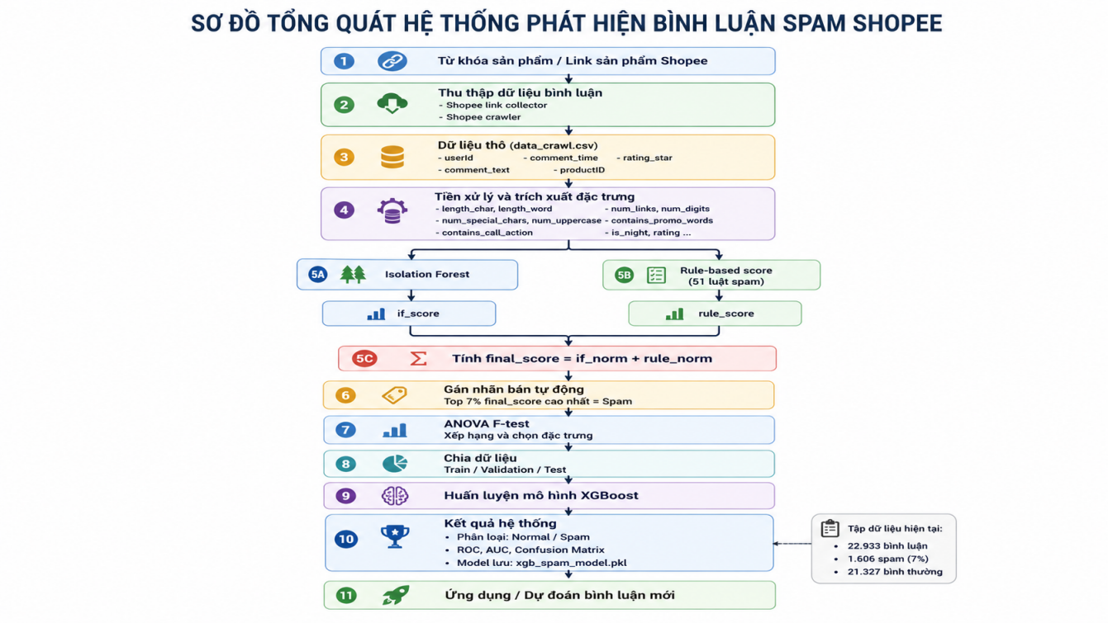
Hình 3.1: Sơ đồ tổng quát hệ thống

Giải thích pipeline mô hình
Pipeline của hệ thống được xây dựng nhằm xử lý dữ liệu bình luận Shopee từ dạng thô ban đầu thành kết quả phân loại bình luận bình thường hoặc spam/bất thường. Dựa trên sơ đồ tổng quát, hệ thống gồm các bước chính: thu thập dữ liệu, tiền xử lý và trích xuất đặc trưng, phát hiện bất thường, gán nhãn bán tự động, lựa chọn đặc trưng, huấn luyện mô hình và dự đoán bình luận mới.
Đầu tiên, hệ thống sử dụng từ khóa sản phẩm và link sản phẩm Shopee làm nguồn đầu vào. Từ các link sản phẩm này, chương trình crawler tiến hành thu thập dữ liệu bình luận đánh giá của người dùng. Dữ liệu sau khi crawl được lưu dưới dạng dữ liệu thô, gồm các thông tin như nội dung bình luận, người dùng, thời gian bình luận, số sao đánh giá và mã sản phẩm.
Sau đó, dữ liệu thô được đưa vào bước tiền xử lý và trích xuất đặc trưng. Ở bước này, nội dung bình luận được chuyển thành các đặc trưng dạng số như độ dài bình luận, số link, số chữ số, số ký tự đặc biệt, số chữ viết hoa, tỷ lệ lặp từ, từ khóa quảng cáo, từ khóa kêu gọi hành động, thời gian bình luận và số sao đánh giá. Đây là dữ liệu đầu vào cho các mô hình học máy ở các bước tiếp theo.
Tiếp theo, hệ thống sử dụng Isolation Forest kết hợp với rule-based score để phát hiện các bình luận có dấu hiệu bất thường. Isolation Forest giúp nhận diện các bình luận khác biệt so với phần lớn dữ liệu, còn rule-based score bổ sung các luật nhận diện spam dựa trên những dấu hiệu thường gặp như chứa link, chứa số điện thoại, chứa từ khóa quảng cáo hoặc nội dung quá dài. Hai loại điểm này được chuẩn hóa và kết hợp để tạo thành final_score.
Từ final_score, hệ thống tiến hành gán nhãn bán tự động cho dữ liệu. Các bình luận có điểm bất thường cao nhất được gán nhãn spam/bất thường, còn các bình luận còn lại được gán nhãn bình thường. Theo thống kê của pipeline, tập dữ liệu gồm 22.933 bình luận, trong đó 1.606 bình luận được gán nhãn spam/bất thường và 21.327 bình luận được gán nhãn bình thường.
Sau khi dữ liệu đã có nhãn, hệ thống sử dụng ANOVA F-test để xếp hạng và lựa chọn đặc trưng. Dữ liệu sau đó được chia thành ba tập: train, validation và test. Tập train dùng để huấn luyện mô hình, tập validation dùng để theo dõi quá trình huấn luyện, còn tập test dùng để đánh giá kết quả cuối cùng.
Cuối cùng, mô hình XGBoost được sử dụng để phân loại bình luận. Mô hình học từ các đặc trưng đã trích xuất và nhãn đã tạo để dự đoán bình luận mới thuộc lớp bình thường hay spam/bất thường. Sau khi huấn luyện, mô hình có thể được tích hợp vào ứng dụng để hỗ trợ lọc bình luận spam từ file dữ liệu mới. Pipeline chính của project cũng được mô tả theo trình tự: thu thập link sản phẩm, crawl bình luận, feature engineering, gán nhãn bằng Isolation Forest kết hợp rule-based score, chọn đặc trưng bằng ANOVA, chia dữ liệu và huấn luyện XGBoost.

Tập dữ liệu

Thu thập dữ liệu
Dữ liệu được thu thập từ các trang sản phẩm trên Shopee. Nhóm sử dụng danh sách đường dẫn sản phẩm trong file shopee_links.txt và danh sách từ khóa sản phẩm trong file shopee_keywords.txt để hỗ trợ quá trình tìm kiếm và mở rộng nguồn dữ liệu. File từ khóa chứa nhiều nhóm sản phẩm khác nhau như laptop, điện thoại, tai nghe, loa bluetooth, đồng hồ thông minh, bàn phím cơ, chuột gaming, máy hút bụi, nồi chiên không dầu và một số sản phẩm gia dụng khác . File đường dẫn chứa các URL sản phẩm Shopee được dùng làm nguồn để truy cập và thu thập bình luận đánh giá .
Quá trình thu thập dữ liệu được thực hiện bằng file shopee_crawl.py. Chương trình sử dụng thư viện Playwright để mở trình duyệt và truy cập vào trang sản phẩm Shopee, đồng thời sử dụng BeautifulSoup để phân tích nội dung HTML của trang. Trong chương trình, hàm parse_reviews_from_html() có nhiệm vụ trích xuất các bình luận từ HTML của trang sản phẩm. Mỗi bình luận sau khi trích xuất sẽ được lưu lại với các thông tin gồm: người dùng, thời gian bình luận, số sao đánh giá, nội dung bình luận, mã sản phẩm, trạng thái có media và số lượt hữu ích .
Ngoài việc lấy nội dung bình luận, chương trình còn hỗ trợ duyệt qua nhiều trang đánh giá bằng cách xác định và nhấn nút chuyển trang tiếp theo. Hàm crawl_pages() thực hiện quá trình lặp qua các trang đánh giá, thu thập bình luận ở từng trang và dừng khi không còn nút chuyển trang hoặc nút Next bị vô hiệu hóa .
Bên cạnh đó, chương trình còn có cơ chế kiểm tra trùng lặp bình luận thông qua data-cmtid. Nếu một bình luận đã được thu thập trước đó, chương trình sẽ bỏ qua để tránh ghi trùng dữ liệu. Điều này giúp tập dữ liệu sau khi thu thập có tính nhất quán hơn và giảm số lượng bản ghi bị lặp.
Dữ liệu sau khi crawl được lưu dưới dạng file CSV. Mỗi dòng trong file tương ứng với một bình luận, mỗi cột tương ứng với một thuộc tính của bình luận. Cấu trúc dữ liệu thô gồm các trường chính như sau:
Thuộc tính | Ý nghĩa
userId | Tên hoặc mã người dùng bình luận
comment_time | Thời gian người dùng đăng bình luận
rating_star | Số sao đánh giá sản phẩm
has_media | Bình luận có kèm hình ảnh/video hay không
comment_text | Nội dung bình luận
productID | Mã sản phẩm
helpful_votes | Số lượt đánh giá hữu ích của bình luận
Bảng 3.1: Đặc trưng ban đầu sau khi thu thập dữ liệu

Quy trình thu thập dữ liệu có thể mô tả như sau:
Danh sách link sản phẩm Shopee
↓
Mở trang sản phẩm bằng Playwright
↓
Đọc HTML trang đánh giá
↓
Trích xuất bình luận bằng BeautifulSoup
↓
Lấy các trường: userId, thời gian, rating, nội dung, productID,...
↓
Kiểm tra trùng bình luận
↓
Chuyển sang trang đánh giá tiếp theo
↓
Lưu dữ liệu vào file CSV

Mô tả dữ liệu
Tập dữ liệu ban đầu là dữ liệu bình luận thô được thu thập trực tiếp từ Shopee. Mỗi bản ghi tương ứng với một bình luận của người dùng đối với một sản phẩm cụ thể. Dữ liệu này vừa chứa thông tin dạng văn bản, vừa chứa thông tin dạng số và dạng phân loại.
Trường quan trọng nhất trong tập dữ liệu là comment_text, thể hiện nội dung bình luận của người dùng. Đây là nguồn chính để trích xuất các đặc trưng liên quan đến nội dung văn bản, chẳng hạn như độ dài bình luận, số lượng từ, số ký tự đặc biệt, số liên kết hoặc mức độ lặp từ. Ngoài ra, trường rating_star cho biết số sao mà người dùng đánh giá sản phẩm, có thể được dùng để hỗ trợ nhận diện các bình luận bất thường trong trường hợp nội dung và điểm đánh giá không đồng nhất.
Trường comment_time thể hiện thời gian đăng bình luận. Từ trường này, hệ thống có thể trích xuất giờ bình luận và xác định bình luận có được đăng vào khung giờ ban đêm hay không. Trong file xử lý đặc trưng, thời gian bình luận được chuyển thành dạng số thông qua đặc trưng time_comment, sau đó tiếp tục tạo đặc trưng is_night để xác định bình luận xuất hiện trong khoảng thời gian từ 23 giờ đến 5 giờ sáng .
Trường userId và productID lần lượt thể hiện thông tin người dùng và sản phẩm. Các trường này hỗ trợ việc phân tích hành vi bình luận theo người dùng hoặc theo sản phẩm nếu cần mở rộng hệ thống. Ngoài ra, trường has_media cho biết bình luận có đính kèm hình ảnh/video hay không, còn helpful_votes cho biết số lượt hữu ích mà bình luận nhận được.
Sau bước trích xuất đặc trưng, dữ liệu được chuyển sang dạng bảng số để mô hình học máy có thể xử lý. File shopee_feature_engineer.py tạo ra các đặc trưng số như length_char, length_word, num_uppercase, uppercase_ratio, num_exclamation, num_question, num_special_chars, num_digits, num_links, repeat_word_ratio, duplicate_char_ratio, contains_promo_words, contains_brand, contains_call_action, rating, time_comment, is_night và num_repeated_phrases .
Bảng mô tả một số đặc trưng chính:
Nhóm đặc trưng | Tên đặc trưng | Ý nghĩa
Đặc trưng độ dài | length_char | Số ký tự trong bình luận
Đặc trưng độ dài | length_word | Số từ trong bình luận
Chữ viết hoa | num_uppercase | Số ký tự viết hoa
Chữ viết hoa | uppercase_ratio | Tỷ lệ ký tự viết hoa trên tổng số ký tự
Dấu câu | num_exclamation | Số dấu chấm than
Dấu câu | num_question | Số dấu hỏi
Ký tự đặc biệt | num_special_chars | Số ký tự đặc biệt trong bình luận
Chữ số | num_digits | Số chữ số xuất hiện trong bình luận
Liên kết | num_links | Số đường dẫn trong bình luận
Lặp từ | repeat_word_ratio | Tỷ lệ từ bị lặp trong bình luận
Lặp ký tự | duplicate_char_ratio | Tỷ lệ ký tự bị lặp liên tiếp
Từ khóa | contains_promo_words | Có chứa từ khóa quảng cáo hay không
Từ khóa | contains_brand | Có chứa từ khóa thương hiệu hay không
Từ khóa | contains_call_action | Có chứa từ khóa kêu gọi hành động hay không
Đánh giá | rating | Số sao đánh giá
Thời gian | time_comment | Giờ bình luận được chuyển thành dạng số
Thời gian | is_night | Bình luận có được đăng vào ban đêm hay không
Cụm từ lặp | num_repeated_phrases | Số cụm từ lặp liên tiếp
Các đặc trưng trên được lựa chọn vì chúng có liên quan đến hành vi spam/ảo. Ví dụ, bình luận spam thường có thể chứa các cụm từ như “mua ngay”, “click”, “inbox”, “zalo”, chứa nhiều dấu chấm than hoặc đường dẫn. Trong file xử lý đặc trưng, nhóm từ khóa quảng cáo, thương hiệu và kêu gọi hành động được khai báo riêng để kiểm tra sự xuất hiện trong nội dung bình luận.
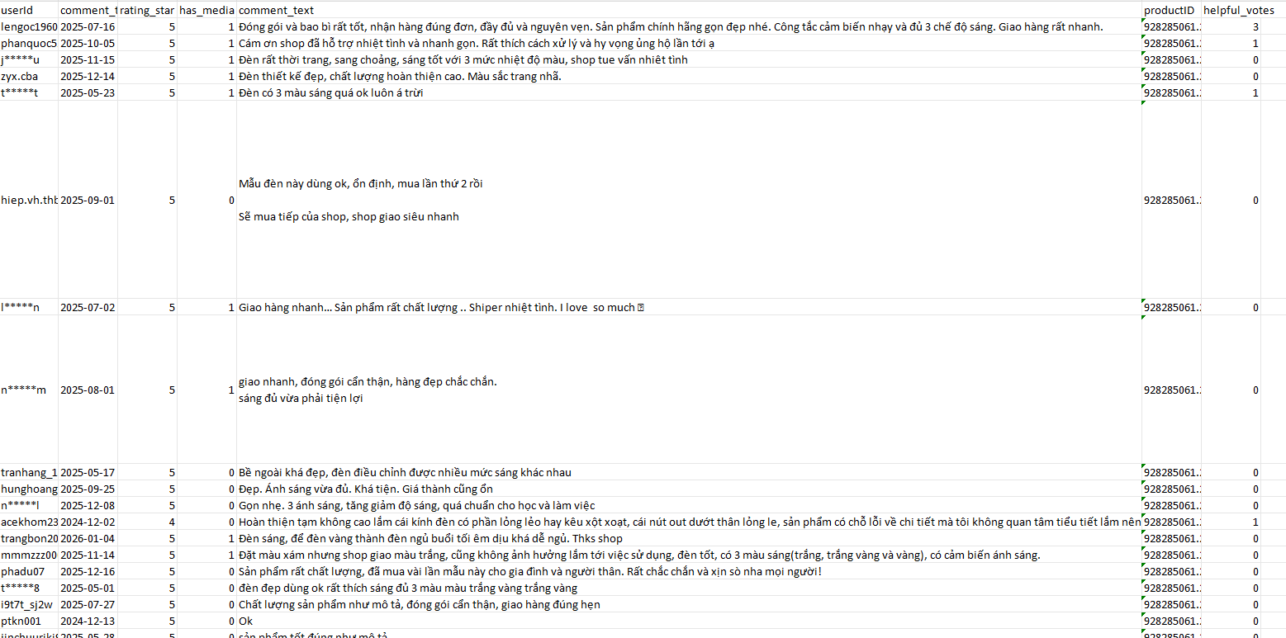

Tiền xử lý dữ liệu
Sau khi thu thập dữ liệu thô, nhóm thực hiện tiền xử lý để dữ liệu có thể sử dụng cho mô hình học máy. Mục tiêu của bước tiền xử lý là làm sạch dữ liệu, chuẩn hóa nội dung văn bản, xử lý giá trị thiếu và chuyển đổi dữ liệu văn bản sang các đặc trưng số.
Đầu tiên, nội dung bình luận được kiểm tra để tránh lỗi khi gặp giá trị rỗng hoặc không phải chuỗi. Trong file shopee_feature_engineer.py, hàm safe_text() được sử dụng để đảm bảo rằng nếu dữ liệu đầu vào không phải chuỗi thì sẽ được chuyển thành chuỗi rỗng. Điều này giúp quá trình xử lý văn bản không bị lỗi khi gặp bình luận thiếu nội dung .
Tiếp theo, hệ thống tách từ trong bình luận bằng biểu thức chính quy. Nội dung bình luận được chuyển về chữ thường và tách thành danh sách từ để phục vụ cho việc tính số lượng từ, tỷ lệ lặp từ và số cụm từ lặp. Việc tách từ giúp mô hình khai thác được các đặc điểm liên quan đến cách người dùng viết bình luận.
Các đặc trưng văn bản được tính toán gồm số ký tự, số từ, số ký tự viết hoa, tỷ lệ chữ viết hoa, số dấu chấm than, số dấu hỏi, số ký tự đặc biệt, số chữ số và số liên kết. Trong đó, số liên kết được xác định bằng cách tìm các chuỗi có dạng http://, https:// hoặc www. trong bình luận. Số ký tự đặc biệt được tính bằng cách đếm các ký tự không thuộc chữ cái, chữ số tiếng Việt hoặc khoảng trắng .
Ngoài ra, hệ thống còn tính các đặc trưng liên quan đến sự lặp lại trong bình luận. Tỷ lệ lặp từ được tính dựa trên tổng số từ và số lượng từ khác nhau trong bình luận. Nếu một bình luận có nhiều từ bị lặp, tỷ lệ này sẽ cao hơn. Tỷ lệ lặp ký tự được tính dựa trên các chuỗi ký tự bị lặp liên tiếp từ ba lần trở lên. Số cụm từ lặp được tính bằng cách kiểm tra các cặp từ liên tiếp bị lặp lại, ví dụ như dạng “mua ngay mua ngay” .
Bên cạnh đặc trưng nội dung, nhóm cũng xử lý đặc trưng thời gian. Trường comment_time được trích xuất giờ và phút, sau đó chuyển thành dạng số thông qua đặc trưng time_comment. Từ đó, hệ thống tạo thêm đặc trưng is_night, nhận giá trị 1 nếu bình luận được đăng trong khoảng từ 23 giờ đến 5 giờ sáng và nhận giá trị 0 trong các trường hợp còn lại .
Sau khi hoàn tất quá trình trích xuất, các đặc trưng được đưa vào danh sách base_cols. Dữ liệu cuối cùng chỉ giữ lại các cột dạng số để phù hợp với mô hình học máy. Các cột không phải dạng số sẽ bị loại bỏ trước khi lưu ra file kết quả. File đầu ra gồm data_features.csv và data_cleaned.csv, được lưu trong thư mục data/processed .
Quy trình tiền xử lý dữ liệu có thể mô tả như sau:
Dữ liệu crawl thô
↓
Kiểm tra và xử lý bình luận rỗng
↓
Chuẩn hóa văn bản và tách từ
↓
Trích xuất đặc trưng văn bản
↓
Trích xuất đặc trưng thời gian
↓
Tạo các đặc trưng dạng số
↓
Loại bỏ cột không phải dạng số
↓
Lưu dữ liệu đã xử lý thành CSV
Kết quả sau bước tiền xử lý là một tập dữ liệu sạch hơn, trong đó mỗi bình luận được biểu diễn bằng một vector đặc trưng số. Tập dữ liệu này là đầu vào cho các bước tiếp theo như lựa chọn đặc trưng, phát hiện bất thường bằng Isolation Forest và phân loại bình luận bằng XGBoost.

Trích xuất và lựa chọn đặc trưng
Sau khi dữ liệu bình luận được thu thập và tiền xử lý, bước tiếp theo của hệ thống là trích xuất đặc trưng. Mục đích của bước này là chuyển đổi dữ liệu bình luận từ dạng văn bản thô sang dạng dữ liệu số để các mô hình học máy có thể xử lý.
Trong đề tài này, mỗi bình luận được biểu diễn thông qua một tập các đặc trưng phản ánh nội dung văn bản, cách viết bình luận, dấu hiệu quảng cáo, thông tin thời gian và đánh giá sao. Các đặc trưng này được trích xuất từ nội dung bình luận và một số thông tin đi kèm như thời gian bình luận, số sao đánh giá. Trong file xử lý đặc trưng, hệ thống sử dụng các hàm để đếm số liên kết, số ký tự đặc biệt, tỷ lệ lặp từ, tỷ lệ lặp ký tự, kiểm tra từ khóa quảng cáo, thương hiệu và từ khóa kêu gọi hành động.
Theo kết quả thống kê của pipeline, tập dữ liệu đầu vào có tổng cộng 18 đặc trưng và toàn bộ 18 đặc trưng này đều được giữ lại sau bước lựa chọn đặc trưng. Các đặc trưng được sử dụng gồm: num_links, num_uppercase, num_special_chars, num_digits, num_repeated_phrases, length_char, repeat_word_ratio, contains_promo_words, num_exclamation, length_word, uppercase_ratio, duplicate_char_ratio, contains_call_action, num_question, is_night, rating, contains_brand, time_comment.
STT | Tên đặc trưng | Ý nghĩa
1 | num_links | Số lượng liên kết xuất hiện trong bình luận
2 | num_uppercase | Số ký tự viết hoa trong bình luận
3 | num_special_chars | Số ký tự đặc biệt
4 | num_digits | Số chữ số xuất hiện trong bình luận
5 | num_repeated_phrases | Số cụm từ bị lặp liên tiếp
6 | length_char | Độ dài bình luận tính theo số ký tự
7 | repeat_word_ratio | Tỷ lệ từ bị lặp trong bình luận
8 | contains_promo_words | Bình luận có chứa từ khóa quảng cáo/khuyến mãi hay không
9 | num_exclamation | Số dấu chấm than
10 | length_word | Độ dài bình luận tính theo số từ
11 | uppercase_ratio | Tỷ lệ ký tự viết hoa trên tổng số ký tự
12 | duplicate_char_ratio | Tỷ lệ ký tự bị lặp liên tiếp
13 | contains_call_action | Bình luận có chứa từ khóa kêu gọi hành động hay không
14 | num_question | Số dấu hỏi trong bình luận
15 | is_night | Bình luận có được đăng vào ban đêm hay không
16 | rating | Số sao đánh giá của bình luận
17 | contains_brand | Bình luận có chứa từ khóa thương hiệu hay không
18 | time_comment | Thời gian bình luận được chuyển thành dạng số
Bảng 3.2: Các đặc trưng sau khi trích xuất từ comment_text

Các đặc trưng trên được lựa chọn vì chúng có khả năng phản ánh các dấu hiệu thường gặp của bình luận spam hoặc bình luận ảo. Ví dụ, một bình luận có chứa liên kết, số điện thoại, nhiều chữ viết hoa, nhiều ký tự đặc biệt hoặc các cụm từ như “mua ngay”, “click”, “inbox”, “zalo”, “liên hệ” thường có khả năng là bình luận quảng cáo hoặc spam. Ngược lại, các bình luận thông thường thường có nội dung tự nhiên, ít lặp từ, ít chứa liên kết và ít sử dụng các ký tự nhấn mạnh bất thường.

Feature từ nội dung văn bản
Nhóm đặc trưng đầu tiên được trích xuất trực tiếp từ nội dung bình luận. Đây là nhóm đặc trưng quan trọng nhất vì phần lớn dấu hiệu spam/ảo thường thể hiện qua cách viết và nội dung của bình luận.
Đặc trưng length_char thể hiện số ký tự trong bình luận, còn length_word thể hiện số lượng từ. Hai đặc trưng này giúp mô hình nhận biết những bình luận có độ dài bất thường. Một số bình luận spam thường rất dài vì chứa thông tin quảng cáo, số điện thoại, đường dẫn hoặc nội dung lặp lại. Ngược lại, một số bình luận quá ngắn cũng có thể không mang nhiều thông tin, tuy nhiên cần kết hợp thêm các đặc trưng khác để đánh giá chính xác hơn.
Đặc trưng num_links dùng để đếm số lượng liên kết trong bình luận. Đây là một đặc trưng có ý nghĩa quan trọng vì nhiều bình luận spam thường chèn đường dẫn đến website bên ngoài, trang bán hàng hoặc nội dung quảng cáo. Trong hệ thống, liên kết được nhận diện thông qua các chuỗi như http://, https:// hoặc www..
Các đặc trưng num_special_chars, num_exclamation, num_question và num_digits giúp phát hiện các dấu hiệu bất thường trong cách viết. Bình luận spam có thể chứa nhiều ký tự đặc biệt, nhiều dấu chấm than để gây chú ý, nhiều chữ số để biểu diễn số điện thoại, mã giảm giá hoặc thông tin liên hệ.
Đặc trưng num_uppercase và uppercase_ratio được sử dụng để phát hiện mức độ viết hoa trong bình luận. Các bình luận quảng cáo hoặc kêu gọi hành động thường có xu hướng viết hoa nhiều để nhấn mạnh nội dung, ví dụ như “MUA NGAY”, “SALE SỐC”, “GIẢM GIÁ”.
Ngoài ra, hệ thống còn trích xuất các đặc trưng liên quan đến sự lặp lại trong nội dung, gồm repeat_word_ratio, duplicate_char_ratio và num_repeated_phrases. Trong đó, repeat_word_ratio phản ánh tỷ lệ từ bị lặp, duplicate_char_ratio phản ánh tỷ lệ ký tự bị lặp liên tiếp, còn num_repeated_phrases dùng để phát hiện các cụm từ lặp dạng “mua ngay mua ngay” hoặc “tuyệt vời tuyệt vời”. Các đặc trưng này giúp nhận diện những bình luận có nội dung không tự nhiên hoặc được tạo tự động.
Bên cạnh các đặc trưng dạng số lượng, hệ thống còn sử dụng các đặc trưng nhị phân như contains_promo_words, contains_call_action và contains_brand. Các đặc trưng này nhận giá trị 1 nếu bình luận có chứa từ khóa thuộc nhóm tương ứng, ngược lại nhận giá trị 0. Nhóm từ khóa quảng cáo bao gồm các từ như “sale”, “miễn phí”, “giảm giá”, “khuyến mãi”, “voucher”, “freeship”, “trúng thưởng”. Nhóm từ khóa kêu gọi hành động bao gồm “mua ngay”, “click”, “inbox”, “đặt hàng”, “zalo”, “liên hệ”, “vào link”. Các nhóm từ khóa này được khai báo trực tiếp trong file xử lý đặc trưng của hệ thống.

Feature hành vi người dùng
Bên cạnh nhóm đặc trưng nội dung, hệ thống còn sử dụng một số đặc trưng liên quan đến thời gian và đánh giá của bình luận. Mặc dù các đặc trưng này chưa phản ánh đầy đủ lịch sử hành vi dài hạn của người dùng, chúng vẫn cung cấp thêm thông tin hỗ trợ quá trình phát hiện bất thường.
Đặc trưng time_comment được tạo ra bằng cách trích xuất giờ và phút từ trường thời gian bình luận, sau đó chuyển về dạng số. Ví dụ, thời gian 16:13 có thể được chuyển thành giá trị xấp xỉ 16.13. Việc chuyển đổi này giúp mô hình học máy có thể sử dụng thông tin thời gian trong quá trình huấn luyện.
Từ time_comment, hệ thống tiếp tục tạo đặc trưng is_night. Đặc trưng này nhận giá trị 1 nếu bình luận được đăng trong khoảng thời gian ban đêm, cụ thể là từ 23 giờ đến 5 giờ sáng, và nhận giá trị 0 trong các trường hợp còn lại. Trong một số trường hợp, các hoạt động spam hoặc đăng bình luận tự động có thể xuất hiện vào khung giờ ít người dùng thật hoạt động, do đó đặc trưng này có thể hỗ trợ phát hiện hành vi bất thường.
Đặc trưng rating thể hiện số sao đánh giá sản phẩm. Thông tin đánh giá sao có thể giúp mô hình nhận biết các trường hợp bình luận có sự không đồng nhất giữa nội dung và mức đánh giá. Ví dụ, một bình luận có nội dung quảng cáo hoặc không liên quan đến sản phẩm nhưng vẫn đánh giá 5 sao có thể là dấu hiệu cần xem xét thêm.
Nhìn chung, nhóm đặc trưng hành vi trong đề tài tập trung vào các thông tin có thể thu thập trực tiếp từ dữ liệu bình luận như thời gian đăng và số sao đánh giá. Trong các hướng phát triển sau, hệ thống có thể mở rộng thêm các đặc trưng hành vi nâng cao như tần suất bình luận của từng tài khoản, số sản phẩm đã bình luận, mức độ trùng lặp bình luận giữa các tài khoản hoặc khoảng cách thời gian giữa các lần bình luận.

Lựa chọn đặc trưng (ANOVA)
Sau khi trích xuất đặc trưng, nhóm sử dụng phương pháp ANOVA F-test để đánh giá mức độ liên quan của từng đặc trưng đối với nhãn bình luận. ANOVA giúp kiểm tra xem giá trị trung bình của một đặc trưng giữa hai nhóm bình luận bình thường và bình luận spam/bất thường có khác biệt đáng kể hay không.
Trong kết quả ANOVA, hệ thống sử dụng hai giá trị chính:
- F-score: thể hiện mức độ phân biệt của đặc trưng giữa các nhóm nhãn. F-score càng cao thì đặc trưng càng có khả năng phân biệt tốt.
- p-value: thể hiện mức ý nghĩa thống kê của đặc trưng. p-value càng nhỏ thì khả năng sự khác biệt giữa hai nhóm là có ý nghĩa thống kê càng cao.
Thông thường, nếu p-value < 0.05, đặc trưng được xem là có ý nghĩa thống kê. Trong kết quả của đề tài, hầu hết các đặc trưng có p-value rất nhỏ, nhiều giá trị được hiển thị là 0.000e+00. Điều này không có nghĩa là p-value bằng 0 tuyệt đối, mà là giá trị quá nhỏ nên được làm tròn về 0 khi lưu ở dạng số khoa học.
Trong pipeline của đề tài, hệ thống sử dụng SelectKBest với hàm f_classif để tính F-score và p-value cho từng đặc trưng. Tổng cộng có 18 đặc trưng đầu vào và toàn bộ 18 đặc trưng này được giữ lại sau bước lựa chọn đặc trưng.
Thứ hạng | Đặc trưng | F-score | p-value
1 | num_links | 7757.48 | 0.000e+00
2 | num_uppercase | 5260.09 | 0.000e+00
3 | num_special_chars | 5097.04 | 0.000e+00
4 | num_digits | 4783.06 | 0.000e+00
5 | num_repeated_phrases | 3997.71 | 0.000e+00
6 | length_char | 3017.87 | 0.000e+00
7 | repeat_word_ratio | 2953.60 | 0.000e+00
8 | contains_promo_words | 2938.64 | 0.000e+00
9 | num_exclamation | 2602.36 | 0.000e+00
10 | length_word | 2530.51 | 0.000e+00
11 | uppercase_ratio | 1122.78 | 2.290e-240
12 | duplicate_char_ratio | 944.74 | 2.440e-203
13 | contains_call_action | 662.46 | 4.843e-144
14 | num_question | 301.46 | 4.251e-67
15 | is_night | 284.58 | 1.818e-63
16 | rating | 95.14 | 1.957e-22
17 | contains_brand | 50.80 | 1.051e-12
18 | time_comment | 44.71 | 2.340e-11
Bảng 3.3: Thống kế ảnh hưởng của đặc trưng từ ANOVA
Từ bảng kết quả có thể thấy, các đặc trưng có F-score cao nhất gồm num_links, num_uppercase, num_special_chars, num_digits, num_repeated_phrases, length_char, repeat_word_ratio và contains_promo_words. Đây đều là các đặc trưng phản ánh rõ dấu hiệu spam như chứa liên kết, nhiều chữ viết hoa, nhiều ký tự đặc biệt, nhiều chữ số, nội dung lặp, độ dài bình luận bất thường hoặc chứa từ khóa quảng cáo.
Bên cạnh đó, tất cả các đặc trưng đều có p-value nhỏ hơn 0.05. Điều này cho thấy các đặc trưng được sử dụng đều có sự khác biệt có ý nghĩa thống kê giữa nhóm bình luận bình thường và nhóm bình luận spam/bất thường. Vì vậy, nhóm giữ lại toàn bộ 18 đặc trưng để đưa vào các bước tiếp theo của hệ thống.

Phát hiện bất thường
Sau bước trích xuất đặc trưng, hệ thống tiến hành phát hiện các bình luận có dấu hiệu bất thường. Trong đề tài này, quá trình phát hiện bất thường được thực hiện bằng cách kết hợp hai thành phần: Isolation Forest và rule-based score. Isolation Forest giúp phát hiện các điểm dữ liệu khác biệt so với phần lớn dữ liệu, trong khi rule-based score bổ sung các luật thủ công dựa trên những dấu hiệu spam thường gặp.
Việc kết hợp hai hướng tiếp cận này giúp hệ thống hoạt động linh hoạt hơn. Isolation Forest có khả năng phát hiện các mẫu dữ liệu bất thường dựa trên phân bố đặc trưng, còn rule-based score giúp tăng điểm cho những bình luận có dấu hiệu rõ ràng như chứa link, số điện thoại, từ khóa quảng cáo hoặc nội dung quá dài. Trong file spam_label_pipeline.py, pipeline được mô tả theo thứ tự: dữ liệu numeric sau xử lý → Isolation Forest → rule score → gán nhãn → ANOVA feature selection → chia train/valid/test.

Áp dụng Isolation Forest
Isolation Forest là mô hình được sử dụng để phát hiện các bình luận có đặc điểm khác biệt so với phần lớn bình luận còn lại. Đầu vào của mô hình là ma trận đặc trưng gồm 18 cột đã được trích xuất ở bước trước. Mỗi dòng trong ma trận tương ứng với một bình luận, còn mỗi cột tương ứng với một đặc trưng như số link, số ký tự đặc biệt, số chữ viết hoa, tỷ lệ lặp từ, thời gian bình luận hoặc số sao đánh giá.
Trong pipeline của đề tài, mô hình Isolation Forest được cấu hình với 300 cây cô lập và tham số contamination = 0.1. Tham số n_estimators = 300 cho biết mô hình xây dựng 300 cây để tăng độ ổn định của kết quả, còn contamination = 0.1 thể hiện tỷ lệ dữ liệu bất thường ước lượng ban đầu là 10%. Các tham số này được ghi nhận trong file thống kê pipeline của hệ thống.
Cơ chế hoạt động của Isolation Forest trong bài toán này có thể hiểu như sau: nếu một bình luận có đặc trưng khác biệt rõ so với phần lớn dữ liệu, ví dụ chứa link, nhiều chữ số, nhiều ký tự đặc biệt, nhiều cụm từ lặp hoặc độ dài bất thường, bình luận đó có xu hướng bị cô lập sớm trong các cây cô lập. Những bình luận bị cô lập sớm sẽ nhận được điểm bất thường cao hơn.
Sau khi huấn luyện Isolation Forest trên tập đặc trưng, mô hình tạo ra điểm if_score cho từng bình luận. Trong chương trình, điểm này được lấy bằng cách đảo dấu giá trị score_samples, tức là các điểm có mức độ bất thường cao hơn sẽ có if_score lớn hơn.
Bên cạnh đó, nhóm còn phân tích nhóm top 10% bình luận có điểm Isolation Forest cao nhất để xem các đặc trưng nào khác biệt nhiều nhất so với nhóm còn lại. Kết quả cho thấy nhóm bình luận bất thường có nhiều đặc trưng nổi bật hơn nhóm bình thường. Cụ thể, độ dài bình luận trung bình của nhóm bất thường khoảng 254.82 ký tự, trong khi nhóm bình thường khoảng 113.29 ký tự. Số ký tự viết hoa trung bình của nhóm bất thường là 19.04, cao hơn nhiều so với nhóm bình thường là 2.45. Số ký tự đặc biệt trung bình của nhóm bất thường là 13.35, trong khi nhóm bình thường là 3.53. Số chữ số trung bình của nhóm bất thường là 6.71, cao hơn nhóm bình thường là 1.31. Số link trung bình của nhóm bất thường là 0.96, cao hơn rõ rệt so với nhóm bình thường là 0.05.
Điều này cho thấy các bình luận bị mô hình đánh giá là bất thường thường có xu hướng dài hơn, chứa nhiều chữ viết hoa, nhiều ký tự đặc biệt, nhiều chữ số, nhiều dấu chấm than, nhiều từ khóa quảng cáo và có khả năng chứa liên kết cao hơn bình luận thông thường.

Tính toán anomaly score
Trong đề tài này, điểm bất thường cuối cùng không chỉ dựa vào Isolation Forest mà được tổng hợp từ hai thành phần chính:
- if_score: điểm bất thường do Isolation Forest tạo ra.
- rule_score: điểm luật dựa trên các dấu hiệu spam được định nghĩa trước.
Trước khi cộng hai loại điểm, hệ thống chuẩn hóa cả if_score và rule_score về cùng khoảng giá trị bằng phương pháp Min-Max Normalization. Công thức chuẩn hóa như sau:

$${Score}_{norm}=\frac{Score−{Score}_{min}}{{{Score}_{max}−Score}_{min}}$$
Sau đó, điểm cuối cùng được tính theo công thức:
final_score = if_norm + rule_norm
Trong đó:
- if_norm là điểm Isolation Forest sau chuẩn hóa.
- rule_norm là điểm luật sau chuẩn hóa.
- final_score là điểm bất thường cuối cùng dùng để gán nhãn bình luận.
Hệ thống rule-based score gồm 51 luật. Các luật này được xây dựng dựa trên những dấu hiệu phổ biến của bình luận spam/ảo. Ví dụ, nếu bình luận chứa link, chứa số điện thoại, chứa nhiều chữ số, chứa từ khóa quảng cáo, chứa từ khóa kêu gọi hành động, quá dài hoặc có tỷ lệ lặp cao thì điểm luật sẽ tăng lên. Ngược lại, một số luật có trọng số âm được dùng để giảm điểm cho các bình luận có vẻ tự nhiên, chẳng hạn bình luận đánh giá ngắn gọn, không chứa liên hệ, không chứa link, không có dấu hiệu quảng cáo. File pipeline có khai báo danh sách luật và trọng số cho từng luật trong RULE_WEIGHTS.
Một số luật có trọng số cao được sử dụng trong hệ thống:
Luật | Trọng số | Ý nghĩa
link_present | 4.8 | Bình luận có chứa liên kết
phone_like_digits | 4.2 | Bình luận có chuỗi chữ số giống số điện thoại
many_links | 3.5 | Bình luận chứa nhiều liên kết
link_with_phone | 2.8 | Bình luận vừa có link vừa có số điện thoại
extreme_long_comment | 2.5 | Bình luận có độ dài rất lớn
long_with_contact | 2.4 | Bình luận dài và có thông tin liên hệ
contact_with_ad_words | 2.2 | Có thông tin liên hệ kèm từ khóa quảng cáo
digit_heavy | 2.0 | Bình luận có nhiều chữ số
very_long_comment | 2.0 | Bình luận rất dài
long_comment | 1.5 | Bình luận dài bất thường
Theo kết quả thống kê luật, một số luật xuất hiện nhiều trong dữ liệu gồm: link_present có 1.751 dòng, phone_like_digits có 1.328 dòng, contact_with_ad_words có 3.053 dòng, long_comment có 2.407 dòng, digit_heavy có 1.164 dòng và very_long_comment có 1.053 dòng. Những kết quả này cho thấy trong tập dữ liệu tồn tại nhiều bình luận có các dấu hiệu liên quan đến liên kết, thông tin liên hệ, quảng cáo hoặc nội dung dài bất thường.
Sau khi có final_score, hệ thống lựa chọn ngưỡng gán nhãn dựa trên tỷ lệ spam mong muốn. Trong đề tài này, nhóm chọn tỷ lệ spam là 7%, tức là lấy nhóm 7% bình luận có điểm final_score cao nhất làm nhóm spam/bất thường. Theo thống kê pipeline, ngưỡng gán nhãn được xác định là:
Threshold = 0.6865
Quy tắc gán nhãn được biểu diễn như sau:
Label = $\left\{\begin{aligned}1, nếu final_score ≥ threshold \\ 0, nếu final_score < threshold\end{aligned}\right.$
Trong đó:
- label = 1: bình luận bất thường/spam/ảo.
- label = 0: bình luận bình thường.
Kết quả sau khi gán nhãn:
Loại bình luận | Số lượng | Tỷ lệ
Bình thường | 21.327 | 93%
Spam/Bất thường | 1.606 | 7%
Tổng cộng | 22.933 | 100%
Như vậy, bước phát hiện bất thường trong đề tài không chỉ dựa vào một mô hình duy nhất mà kết hợp giữa điểm bất thường từ Isolation Forest và hệ thống luật thủ công. Cách làm này giúp hệ thống tận dụng được cả khả năng phát hiện dữ liệu khác biệt của mô hình học máy và các dấu hiệu spam rõ ràng do nhóm xây dựng.

Phân loại bình luận
Sau khi hoàn thành bước phát hiện bất thường và gán nhãn dữ liệu, nhóm tiếp tục xây dựng mô hình phân loại bình luận bằng XGBoost. Mục tiêu của bước này là huấn luyện một mô hình có khả năng học từ tập dữ liệu đã gán nhãn để dự đoán bình luận mới thuộc nhóm bình thường hay spam/bất thường.
Trong hệ thống, Isolation Forest và rule-based score đóng vai trò hỗ trợ tạo nhãn ban đầu, còn XGBoost đóng vai trò là mô hình phân loại chính. Khi có bình luận mới, hệ thống sẽ trích xuất các đặc trưng tương tự như dữ liệu huấn luyện, sau đó đưa vào mô hình XGBoost để dự đoán xác suất bình luận thuộc lớp spam.

Xây dựng nhãn dữ liệu
Nhãn dữ liệu được xây dựng từ final_score ở bước phát hiện bất thường. Bình luận có final_score lớn hơn hoặc bằng ngưỡng 0.6865 được gán nhãn 1, tức là spam/bất thường. Bình luận có điểm thấp hơn ngưỡng được gán nhãn 0, tức là bình thường.
Tập dữ liệu sau khi gán nhãn gồm 22.933 bình luận, trong đó có 1.606 bình luận spam/bất thường và 21.327 bình luận bình thường. Tỷ lệ spam là 7%, cho thấy dữ liệu có sự mất cân bằng giữa hai lớp. Đây là đặc điểm thường gặp trong bài toán phát hiện spam, vì số lượng bình luận bất thường thường ít hơn nhiều so với bình luận bình thường.
Sau khi có nhãn, dữ liệu được chia thành ba tập:
Tập dữ liệu | Số lượng mẫu | Số lượng spam
Train | 16.053 | 1.124
Validation | 3.440 | 241
Test | 3.440 | 241
Tập train được sử dụng để huấn luyện mô hình, tập validation được sử dụng để theo dõi và điều chỉnh mô hình trong quá trình huấn luyện, còn tập test được sử dụng để đánh giá mô hình sau khi huấn luyện xong. Việc chia dữ liệu theo ba tập giúp đánh giá mô hình khách quan hơn và hạn chế tình trạng mô hình chỉ học thuộc dữ liệu huấn luyện.
Dữ liệu được chia theo phương pháp stratified split, tức là đảm bảo tỷ lệ spam và bình thường trong các tập train, validation và test tương đối giống nhau. Cách chia này phù hợp với dữ liệu mất cân bằng, giúp mô hình có đủ mẫu spam ở từng tập để học và đánh giá.
Quy trình xây dựng nhãn có thể mô tả như sau:
Dữ liệu đặc trưng numeric
↓
Tính if_score bằng Isolation Forest
↓
Tính rule_score bằng hệ thống luật
↓
Chuẩn hóa if_score và rule_score
↓
Tính final_score = if_norm + rule_norm
↓
Chọn top 7% final_score cao nhất
↓
Gán nhãn: 1 = Spam/Bất thường, 0 = Bình thường
↓
Chia dữ liệu thành Train / Validation / Test
Nhãn trong đề tài là nhãn được tạo theo hướng bán tự động, không phải nhãn thủ công hoàn toàn. Điều này có nghĩa là nhãn được xây dựng dựa trên sự kết hợp giữa mô hình phát hiện bất thường và các luật nhận diện spam. Cách làm này phù hợp trong trường hợp dữ liệu thực tế chưa có nhãn đầy đủ, giúp nhóm có thể tạo tập dữ liệu huấn luyện ban đầu cho mô hình phân loại.

Huấn luyện mô hình XGBoost
Sau khi dữ liệu đã được gán nhãn và chia thành các tập train, validation và test, nhóm sử dụng mô hình XGBoost để huấn luyện bộ phân loại bình luận. XGBoost là mô hình học máy dựa trên phương pháp boosting cây quyết định, trong đó nhiều cây được xây dựng tuần tự và mỗi cây mới cố gắng sửa sai cho các cây trước đó.
Trong đề tài này, XGBoost nhận đầu vào là 18 đặc trưng đã được lựa chọn. Đầu ra của mô hình là xác suất bình luận thuộc lớp spam/bất thường. Nếu xác suất dự đoán lớn hơn hoặc bằng ngưỡng 0.5, bình luận được dự đoán là spam/bất thường; ngược lại, bình luận được dự đoán là bình thường. Trong file huấn luyện, mô hình sử dụng predict_proba() để lấy xác suất lớp spam và dùng ngưỡng 0.5 để chuyển xác suất thành nhãn dự đoán.
Các tham số chính của mô hình XGBoost trong file huấn luyện gồm:
Tham số | Giá trị | Ý nghĩa
n_estimators | 2000 | Số lượng cây tối đa
max_depth | 6 | Độ sâu tối đa của mỗi cây
learning_rate | 0.05 | Tốc độ học của mô hình
subsample | 0.9 | Tỷ lệ mẫu dùng để xây dựng mỗi cây
colsample_bytree | 0.9 | Tỷ lệ đặc trưng được chọn khi xây dựng cây
min_child_weight | 2 | Điều kiện tối thiểu để tách node
reg_lambda | 1.0 | Hệ số regularization L2
objective | binary:logistic | Bài toán phân loại nhị phân
eval_metric | auc | Độ đo theo dõi trong huấn luyện
early_stopping_rounds | 50 | Dừng sớm nếu validation không cải thiện
random_state | 42 | Cố định kết quả ngẫu nhiên
Do dữ liệu bị mất cân bằng giữa hai lớp, mô hình sử dụng tham số scale_pos_weight. Tham số này được tính bằng tỷ lệ giữa số lượng mẫu bình thường và số lượng mẫu spam trong tập train. Mục đích là tăng trọng số cho lớp spam, giúp mô hình chú ý hơn đến lớp thiểu số thay vì chỉ học tốt lớp bình thường.
Quy trình huấn luyện XGBoost được thực hiện như sau:
Đọc train.csv, valid.csv, test.csv
↓
Tách X và y
↓
Tính scale_pos_weight do dữ liệu mất cân bằng
↓
Khởi tạo XGBClassifier
↓
Huấn luyện trên tập train
↓
Theo dõi AUC trên tập validation
↓
Dừng sớm nếu validation không cải thiện
↓
Đánh giá trên validation và test
↓
Lưu model, dự đoán, confusion matrix, biểu đồ ROC và feature importance
Sau khi huấn luyện, mô hình được đánh giá bằng các độ đo như Accuracy, Precision, Recall, F1-score và ROC-AUC. Trong đó, ROC-AUC được dùng làm độ đo theo dõi chính trong quá trình huấn luyện. Ngoài ra, hệ thống còn lưu lại ma trận nhầm lẫn, kết quả dự đoán trên tập validation/test, biểu đồ ROC và biểu đồ độ quan trọng của đặc trưng.
Quá trình dự đoán một bình luận mới được mô tả như sau:
Bình luận mới
↓
Tiền xử lý văn bản
↓
Trích xuất 18 đặc trưng
↓
Đưa vector đặc trưng vào mô hình XGBoost
↓
Tính xác suất spam
↓
Nếu xác suất ≥ 0.5 → Spam/Bất thường
Nếu xác suất < 0.5 → Bình thường
Như vậy, mô hình XGBoost đóng vai trò là bộ phân loại cuối cùng trong hệ thống. Trong khi Isolation Forest và rule-based score hỗ trợ phát hiện bất thường và xây dựng nhãn ban đầu, XGBoost học lại mối quan hệ giữa các đặc trưng và nhãn để có thể dự đoán cho dữ liệu mới. Cách kết hợp này giúp hệ thống vừa khai thác được các dấu hiệu bất thường từ dữ liệu, vừa tạo ra một mô hình phân loại có khả năng áp dụng cho bình luận mới trong thực tế.

Tổng kết chương
Ở phần 3.4, đề tài đã trình bày quá trình trích xuất 18 đặc trưng từ bình luận Shopee, bao gồm đặc trưng nội dung văn bản, đặc trưng thời gian và số sao đánh giá. Các đặc trưng này giúp biểu diễn mỗi bình luận dưới dạng vector số để phục vụ cho mô hình học máy.
Ở phần 3.5, đề tài sử dụng Isolation Forest kết hợp với rule-based score để phát hiện bình luận bất thường. Điểm bất thường cuối cùng được tính bằng cách chuẩn hóa và cộng điểm từ mô hình Isolation Forest với điểm luật. Sau đó, hệ thống chọn top 7% bình luận có điểm cao nhất để gán nhãn spam/bất thường.
Ở phần 3.6, dữ liệu đã gán nhãn được chia thành train, validation và test để huấn luyện mô hình XGBoost. Mô hình XGBoost được sử dụng làm bộ phân loại cuối cùng, có nhiệm vụ dự đoán bình luận mới là bình thường hay spam/bất thường dựa trên các đặc trưng đã trích xuất.

THỰC NGHIỆM VÀ ĐÁNH GIÁ

Môi trường thực nghiệm

Phần mềm
Quá trình thực nghiệm của đề tài được triển khai trên bốn nhóm nền tảng chính: nền tảng thu thập dữ liệu Shopee, nền tảng xử lý và huấn luyện mô hình bằng Python, nền tảng API dùng để phục vụ dự đoán, và nền tảng web admin để demo kết quả phát hiện spam/bất thường.
Thứ nhất, Shopee được sử dụng làm nguồn dữ liệu đầu vào. Hệ thống thu thập link sản phẩm, crawl bình luận đánh giá từ các trang sản phẩm và lưu dữ liệu thành file CSV phục vụ cho các bước xử lý tiếp theo.
Thứ hai, phần xử lý dữ liệu và huấn luyện mô hình được thực hiện bằng Python. Python được dùng để xây dựng pipeline khai phá dữ liệu gồm tiền xử lý, trích xuất đặc trưng, phát hiện bất thường bằng Isolation Forest, gán nhãn bán tự động, lựa chọn đặc trưng bằng ANOVA và huấn luyện mô hình XGBoost.
Thứ ba, project có thêm phần API phục vụ dự đoán tự động. Trong bản code cập nhật, thư mục api có file main.py và tài liệu API_USAGE.md; đồng thời requirements có các thư viện fastapi, uvicorn và python-multipart. Điều này cho thấy hệ thống không chỉ chạy ở dạng script mà còn có hướng triển khai thành dịch vụ dự đoán.
Thứ tư, phần demo kết quả được triển khai dưới dạng web admin. Ứng dụng web admin dùng để hiển thị dữ liệu bình luận, hỗ trợ quản lý và minh họa kết quả phát hiện bình luận spam/bất thường.

Nhóm nền tảng | Nền tảng / Công cụ | Vai trò
Nền tảng dữ liệu | Shopee | Nguồn thu thập bình luận đánh giá sản phẩm
Crawl dữ liệu | Playwright, BeautifulSoup | Truy cập trang sản phẩm và trích xuất bình luận
Xử lý dữ liệu | Python, pandas, numpy | Đọc, ghi, xử lý dữ liệu CSV và tính toán
Học máy | scikit-learn | Isolation Forest, ANOVA, chia dữ liệu, đánh giá mô hình
Phân loại | XGBoost | Huấn luyện mô hình phân loại bình luận
Trực quan hóa | matplotlib, seaborn | Vẽ ROC Curve, confusion matrix, feature importance
API dự đoán | FastAPI, Uvicorn | Triển khai dịch vụ dự đoán spam/bất thường
Demo quản trị | ASP.NET Core MVC / .NET 8.0 | Giao diện quản trị và hiển thị kết quả lọc spam
Giao diện web | Bootstrap, jQuery | Hỗ trợ hiển thị bảng dữ liệu và thao tác trên web
Bảng 4.1: Các nền tảng và công cụ sử dụng trong thực nghiệm

Phần cứng
Quá trình thực nghiệm có thể được thực hiện trên máy tính cá nhân hoặc laptop có cài đặt Python, .NET và các thư viện cần thiết. Đối với phần huấn luyện mô hình, hệ thống có thể chạy bằng CPU. Trong file huấn luyện XGBoost, chương trình có cơ chế kiểm tra GPU thông qua lệnh nvidia-smi. Nếu phát hiện GPU NVIDIA, chương trình sử dụng device = "cuda"; nếu không có GPU, chương trình tự động chuyển sang sử dụng device = "cpu".
GPU không phải là yêu cầu bắt buộc. Tuy nhiên, nếu máy có GPU NVIDIA hỗ trợ CUDA thì quá trình huấn luyện mô hình có thể nhanh hơn. Trong trường hợp không có GPU, mô hình vẫn có thể huấn luyện bằng CPU nhờ cấu hình tree_method = "hist" của XGBoost.
Đối với phần API và web admin, hệ thống có thể chạy trên máy cá nhân trong môi trường phát triển. API dùng FastAPI/Uvicorn để phục vụ dự đoán, còn web admin dùng ASP.NET Core MVC/.NET 8.0 để demo giao diện quản lý bình luận.

Thành phần | Cấu hình đề xuất
Thiết bị | Máy tính cá nhân hoặc laptop
CPU | CPU đa nhân
RAM | Tối thiểu 8GB, khuyến nghị 16GB
GPU | Không bắt buộc; nếu có GPU NVIDIA thì dùng CUDA
Bộ nhớ | Đủ để lưu dữ liệu crawl, dữ liệu xử lý, model và kết quả thực nghiệm
Hệ điều hành | Windows hoặc hệ điều hành hỗ trợ Python và .NET
Môi trường web/API | .NET 8.0, FastAPI, Uvicorn, trình duyệt web
Bảng 4.2: Cấu hình phần cứng đề xuất

Trong đề tài, tập dữ liệu thực nghiệm gồm 22.933 bình luận, sau khi gán nhãn có 1.606 bình luận spam/bất thường và 21.327 bình luận bình thường. Dữ liệu được chia thành 16.053 dòng train, 3.440 dòng validation và 3.440 dòng test.

Các tham số huấn luyện
Quá trình thực nghiệm gồm hai nhóm tham số chính: tham số cho bước phát hiện bất thường và gán nhãn, và tham số cho bước huấn luyện mô hình XGBoost.
Ở bước phát hiện bất thường, hệ thống sử dụng mô hình Isolation Forest kết hợp với rule-based score. Isolation Forest được cấu hình với 300 cây cô lập và tham số contamination = 0.10. Sau đó, hệ thống tính if_score, kết hợp với rule_score, chuẩn hóa bằng Min-Max Normalization và tạo ra final_score. Nhóm chọn tỷ lệ spam là 7%, tức là lấy top 7% bình luận có final_score cao nhất để gán nhãn spam/bất thường. Ngưỡng gán nhãn tương ứng khoảng 0.6865.

Thành phần | Tham số | Giá trị
Isolation Forest | n_estimators | 300
Isolation Forest | contamination | 0.10
Pipeline | spam_ratio | 0.07
Pipeline | label_threshold | 0.6865
Pipeline | random_state | 42
Rule-based score | Số luật | 51
ANOVA | Số đặc trưng đầu vào | 18
ANOVA | Số đặc trưng được chọn | 18
Bảng 4.3: Các tham số chính trong bước phát hiện bất thường và gán nhãn

Ở bước huấn luyện phân loại, hệ thống sử dụng mô hình XGBoost. Mô hình được huấn luyện trên tập train, theo dõi kết quả trên tập validation và đánh giá cuối cùng trên tập test. Trong file train_XGBoots.py, mô hình sử dụng XGBClassifier với các tham số như n_estimators = 2000, max_depth = 6, learning_rate = 0.05, subsample = 0.9, colsample_bytree = 0.9, objective = "binary:logistic", eval_metric = "auc" và early_stopping_rounds = 50.

Tham số | Giá trị | Ý nghĩa
n_estimators | 2000 | Số lượng cây tối đa
max_depth | 6 | Độ sâu tối đa của mỗi cây
learning_rate | 0.05 | Tốc độ học
subsample | 0.9 | Tỷ lệ mẫu dùng để xây dựng mỗi cây
colsample_bytree | 0.9 | Tỷ lệ đặc trưng dùng khi xây dựng cây
min_child_weight | 2 | Điều kiện tối thiểu để tách nút
reg_lambda | 1.0 | Hệ số regularization L2
objective | binary:logistic | Phân loại nhị phân
eval_metric | auc | Độ đo theo dõi trong huấn luyện
tree_method | hist | Phương pháp xây dựng cây dạng histogram
early_stopping_rounds | 50 | Dừng sớm nếu mô hình không cải thiện
random_state | 42 | Cố định kết quả ngẫu nhiên
Bảng 4.4: Các tham số chính mô hình XGBoost
Do dữ liệu bị mất cân bằng giữa lớp bình thường và lớp spam, mô hình sử dụng thêm tham số scale_pos_weight. Tham số này được tính bằng tỷ lệ giữa số mẫu bình thường và số mẫu spam trong tập train, nhằm tăng trọng số cho lớp spam và giúp mô hình không bị thiên lệch quá nhiều về lớp bình thường.

Kết quả huấn luyện

Thống kê dữ liệu sau gán nhãn
• Tổng số bình luận: 22.933
• Số bình luận bình thường: 21.327
• Số bình luận spam/bất thường: 1.606
• Tỷ lệ spam: 7%
• Ngưỡng gán nhãn: 0.6865
• Train/Validation/Test: 16.053 / 3.440 / 3.440 dòng.

Tập dữ liệu | Số dòng | Số spam
Train | 16.053 | 1.124
Validation | 3.440 | 241
Test | 3.440 | 241
Bảng 4.5: Thống kê tập dữ liệu

Kết quả phát hiện bất thường bằng Isolation Forest và Rule-based score
- Isolation Forest dùng 300 cây, contamination = 0.1.
- Rule-based score có 51 luật.
- final_score = if_norm + rule_norm.
- Top 7% bình luận có final_score cao nhất được gán nhãn spam/bất thường.
Một số luật nổi bật từ rule_hit_summary.csv:
Luật | Số dòng thỏa | Ý nghĩa
contact_with_ad_words | 3.053 | Có thông tin liên hệ kèm từ khóa quảng cáo
long_comment | 2.407 | Bình luận dài bất thường
link_present | 1.751 | Bình luận có chứa link
phone_like_digits | 1.328 | Có chuỗi số giống số điện thoại
digit_heavy | 1.164 | Có nhiều chữ số
very_long_comment | 1.053 | Bình luận rất dài
Bảng 4.6: Một số luật nổi bật

Phân tích đặc trưng của nhóm bất thường
Đặc trưng | Trung bình nhóm bất thường | Trung bình nhóm còn lại | Chênh lệch
length_char | 254.82 | 113.29 | 141.53
length_word | 54.29 | 25.70 | 28.60
num_uppercase | 19.04 | 2.45 | 16.59
num_special_chars | 13.35 | 3.53 | 9.83
num_digits | 6.71 | 1.31 | 5.40
num_links | 0.96 | 0.05 | 0.90
Bảng 4.7: Phân tích đặc trưng của nhóm bất thường

Kết quả cho thấy nhóm bình luận bất thường có độ dài lớn hơn, nhiều chữ viết hoa hơn, nhiều ký tự đặc biệt hơn, nhiều chữ số hơn và có số link trung bình cao hơn nhóm bình thường. Điều này phù hợp với đặc điểm của bình luận spam, vì spam thường chứa nội dung quảng cáo, liên kết, số điện thoại hoặc các ký tự nhấn mạnh.

Ma trận nhầm lẫn
Ma trận nhầm lẫn trên tập validation được trích từ kết quả thực nghiệm như sau:
Thực tế / Dự đoán | Normal | Spam
Normal | 3182 | 17
Spam | 13 | 228
Bảng 4.8: Ma trận nhầm lẫn tập Valid
Từ bảng trên, mô hình dự đoán đúng 3.182 bình luận bình thường và 228 bình luận spam. Mô hình dự đoán nhầm 17 bình luận bình thường thành spam và bỏ sót 13 bình luận spam. Kết quả này cho thấy mô hình có khả năng phân biệt tốt giữa hai lớp, đồng thời số lượng dự đoán sai tương đối thấp.
Chỉ số | Giá trị
Accuracy | 0.9913
Precision | 0.9306
Recall | 0.9461
F1-score | 0.9383
Bảng 4.9: Các chỉ số đánh giá trên tập Valid

ROC Curve
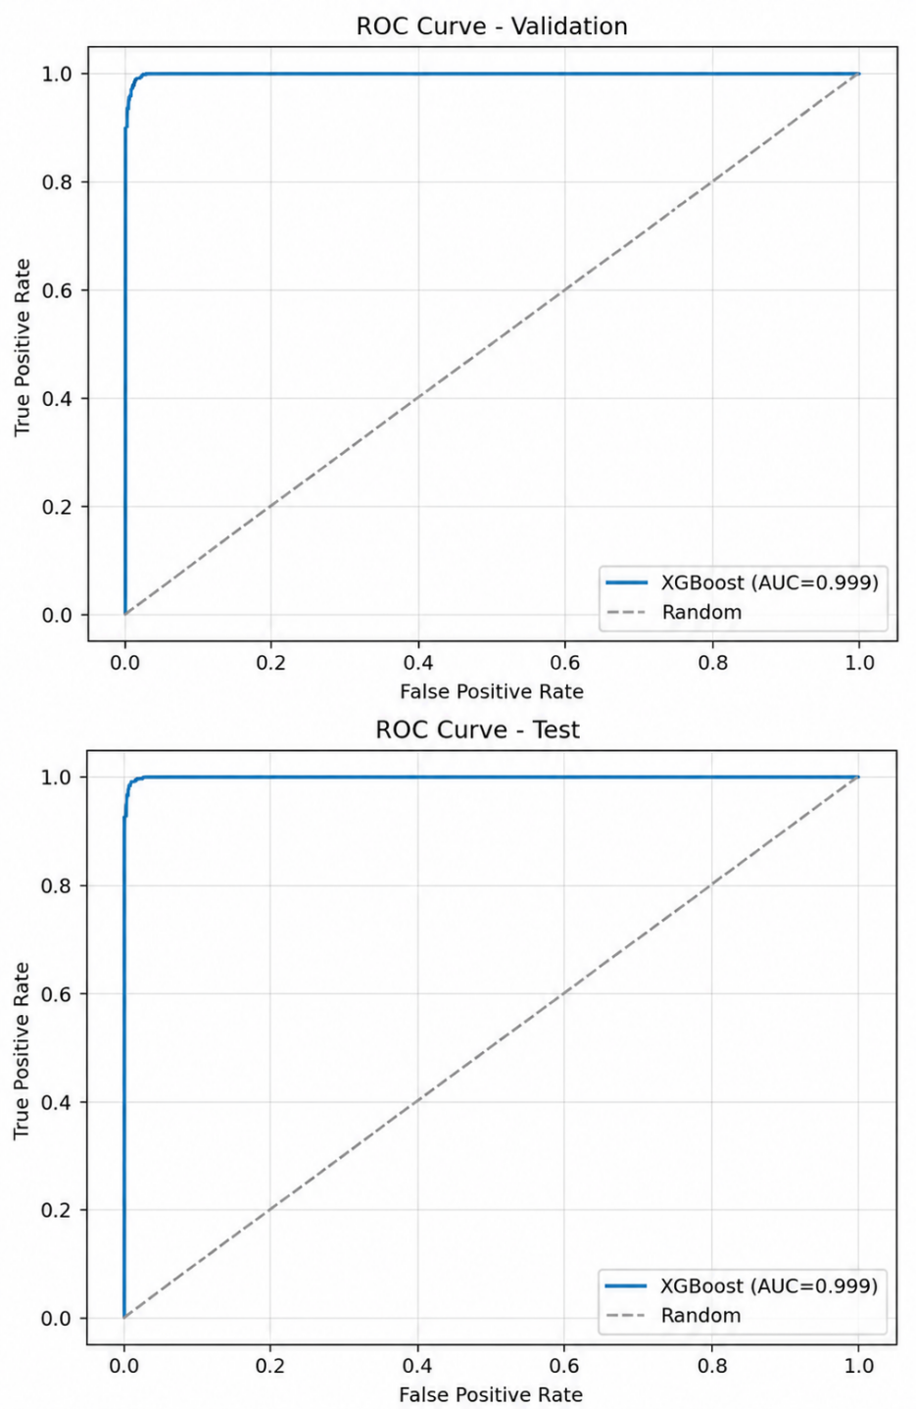
Hình 4.1: Đường con ROC tập Vaid và Test

Đánh giá trên tập test
Sau khi theo dõi mô hình trên tập validation, nhóm đánh giá kết quả cuối cùng trên tập test. Đây là tập dữ liệu không được dùng trực tiếp trong quá trình huấn luyện, vì vậy kết quả trên tập test phản ánh khách quan hơn khả năng tổng quát hóa của mô hình.
Thực tế / Dự đoán | Normal | Spam
Normal | 3182 | 17
Spam | 7 | 234
Bảng 4.10: Ma trận nhầm lẫn trên tập test

Trên tập test, mô hình dự đoán đúng 3.182 bình luận bình thường và 234 bình luận spam. Số bình luận bình thường bị dự đoán nhầm thành spam là 17, trong khi số bình luận spam bị bỏ sót là 7. So với tập validation, số lượng spam bị bỏ sót trên tập test thấp hơn.
Chỉ số | Giá trị
Accuracy | 0.9930
Precision | 0.9323
Recall | 0.9710
F1-score | 0.9512
Bảng 4.11: Chỉ số đánh giá mô hình trên tập test

Kết quả cho thấy mô hình đạt Accuracy khoảng 99,30%, Precision khoảng 93,23%, Recall khoảng 97,10% và F1-score khoảng 95,12% trên tập test. Trong bài toán phát hiện spam, Recall cao là điểm tích cực vì mô hình bỏ sót ít bình luận spam. Đồng thời, Precision trên 93% cho thấy phần lớn các bình luận bị đánh dấu spam là đúng theo nhãn đã xây dựng.
Tuy nhiên, cần lưu ý rằng nhãn spam trong đề tài được tạo theo hướng bán tự động bằng Isolation Forest kết hợp rule-based score, không phải nhãn thủ công hoàn toàn. Vì vậy, kết quả đánh giá phản ánh khả năng học lại nhãn bán tự động của mô hình XGBoost, đồng thời cho thấy pipeline có tính nhất quán giữa bước gán nhãn và bước phân loại.

Cài đặt và demo ứng dụng
Ngoài phần huấn luyện mô hình, đề tài còn có phần demo API/web admin để minh họa khả năng áp dụng mô hình vào thực tế. Phần demo gồm hai hướng triển khai: API dự đoán và web admin.
Đối với API, project có thư mục api chứa file main.py và tài liệu API_USAGE.md. API giúp đóng gói mô hình dự đoán thành một dịch vụ, cho phép hệ thống khác gửi bình luận hoặc file dữ liệu đến để nhận kết quả phân loại. Hướng triển khai này phù hợp nếu muốn tích hợp mô hình vào website, ứng dụng quản lý bình luận hoặc hệ thống backend.
Đối với web admin, ứng dụng được xây dựng bằng ASP.NET Core MVC. Giao diện admin dùng để nạp dữ liệu bình luận, hiển thị danh sách bình luận, lọc các bình luận bị dự đoán là spam/bất thường và hỗ trợ người quản trị quan sát kết quả trực quan hơn. Phần web admin giúp đề tài không chỉ dừng lại ở mức huấn luyện mô hình mà còn có khả năng minh họa quy trình sử dụng trong thực tế.
Quy trình demo có thể mô tả như sau:
File bình luận CSV → tiền xử lý/trích xuất đặc trưng → đưa vào mô hình đã huấn luyện → nhận xác suất spam → hiển thị kết quả trên API hoặc web admin.
Tóm lại, phần thực nghiệm của đề tài bao gồm đầy đủ các bước từ xử lý dữ liệu, huấn luyện mô hình, đánh giá kết quả cho đến demo ứng dụng. Điều này giúp kiểm chứng khả năng hoạt động của hệ thống trong một quy trình tương đối hoàn chỉnh.

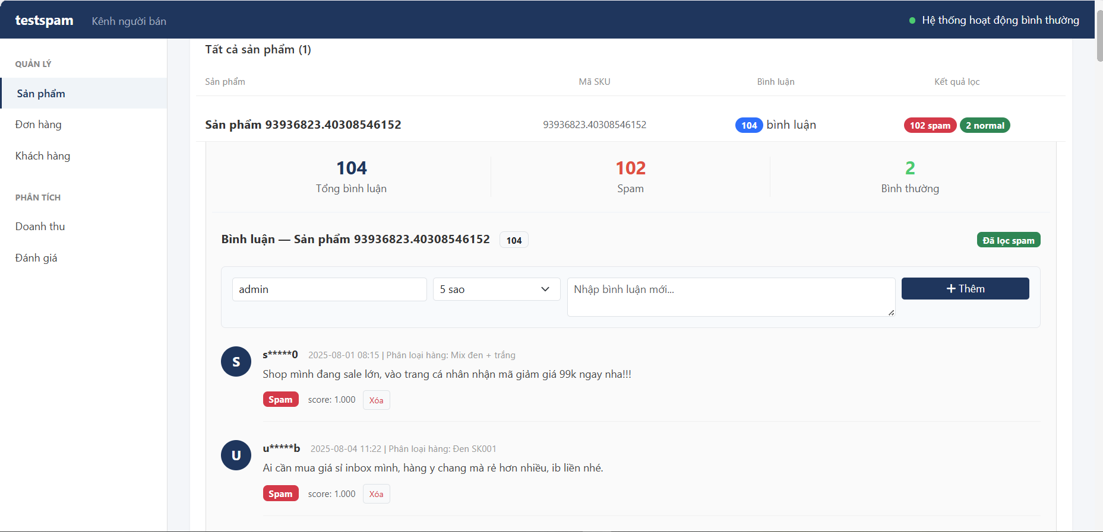
Hình 4.2: Ảnh minh họa web admin lọc bình luận spam

KẾT LUẬN VÀ HƯỚNG PHÁT TRIỂN

Kết luận
Trong đồ án môn học Khai Phá Dữ Liệu, nhóm đã thực hiện đề tài “Hệ thống phát hiện và phân loại bình luận bất thường (spam/ảo)”. Mục tiêu chính của đề tài là xây dựng một quy trình có khả năng thu thập, xử lý, phát hiện và phân loại các bình luận có dấu hiệu spam hoặc bất thường trên nền tảng Shopee.
Trong quá trình thực hiện, nhóm đã xây dựng được pipeline xử lý dữ liệu gồm các bước chính: thu thập dữ liệu bình luận từ Shopee, tiền xử lý dữ liệu, trích xuất đặc trưng, phát hiện bất thường bằng Isolation Forest, kết hợp rule-based score để tạo điểm bất thường cuối cùng, gán nhãn bán tự động, lựa chọn đặc trưng bằng ANOVA F-test và huấn luyện mô hình phân loại bằng XGBoost. Pipeline của project cũng được mô tả theo trình tự từ crawl dữ liệu, feature engineering, gán nhãn bằng Isolation Forest kết hợp rule-based score, chọn đặc trưng bằng ANOVA và huấn luyện XGBoost.
Tập dữ liệu thực nghiệm gồm 22.933 bình luận, sau quá trình gán nhãn có 1.606 bình luận spam/bất thường và 21.327 bình luận bình thường. Dữ liệu được chia thành ba tập gồm 16.053 dòng train, 3.440 dòng validation và 3.440 dòng test. Việc chia dữ liệu này giúp quá trình huấn luyện và đánh giá mô hình được khách quan hơn.
Đề tài đã trích xuất được các đặc trưng có ý nghĩa đối với bài toán phát hiện spam, chẳng hạn như số liên kết trong bình luận, số chữ số, số ký tự đặc biệt, số chữ viết hoa, tỷ lệ lặp từ, số cụm từ lặp, từ khóa quảng cáo, từ khóa kêu gọi hành động, thời gian bình luận và số sao đánh giá. Những đặc trưng này giúp biểu diễn bình luận dưới dạng vector số để phục vụ cho quá trình phát hiện bất thường và phân loại.
Bên cạnh đó, nhóm đã sử dụng Isolation Forest để phát hiện các bình luận có dấu hiệu khác biệt so với phần lớn dữ liệu. Kết quả từ Isolation Forest được kết hợp với hệ thống luật để tạo ra final_score, sau đó dùng top 7% bình luận có điểm cao nhất để gán nhãn spam/bất thường. Đây là hướng tiếp cận phù hợp trong trường hợp dữ liệu ban đầu chưa có nhãn thủ công đầy đủ.
Sau khi dữ liệu được gán nhãn, mô hình XGBoost được sử dụng để huấn luyện bộ phân loại bình luận. Mô hình được đánh giá bằng các độ đo như Accuracy, Precision, Recall, F1-score và ROC-AUC. Trong file huấn luyện, mô hình cũng lưu lại kết quả dự đoán, ma trận nhầm lẫn, biểu đồ ROC và feature importance để phục vụ quá trình phân tích kết quả.
Ngoài phần xử lý dữ liệu và mô hình, nhóm còn xây dựng phần demo API và API và web admin nhằm minh họa quá trình hiển thị và lọc bình luận spam/bất thường. Điều này giúp đề tài không chỉ dừng lại ở mức xây dựng mô hình mà còn có hướng ứng dụng thực tế vào hệ thống quản lý bình luận.
Nhìn chung, đề tài đã đạt được các mục tiêu cơ bản đã đề ra: xây dựng được tập dữ liệu bình luận Shopee, trích xuất được các đặc trưng phục vụ phát hiện spam, tạo được nhãn bán tự động, huấn luyện được mô hình phân loại và có phần demo API/web admin để minh họa kết quả.

Hạn chế
Mặc dù đề tài đã hoàn thành được các mục tiêu chính, hệ thống vẫn còn một số hạn chế nhất định.
Thứ nhất, dữ liệu được thu thập từ Shopee phụ thuộc vào quá trình crawl. Do Shopee có thể thay đổi giao diện, cấu trúc HTML hoặc cơ chế chống bot, chương trình crawl có thể cần được điều chỉnh lại trong tương lai. Điều này làm cho quá trình thu thập dữ liệu chưa hoàn toàn ổn định nếu nền tảng thay đổi.
Thứ hai, nhãn spam/bất thường trong đề tài được tạo theo hướng bán tự động, dựa trên điểm từ Isolation Forest và rule-based score. Nhãn này chưa phải là nhãn thủ công hoàn toàn do con người đánh giá. Vì vậy, một số bình luận có thể bị gán nhãn sai, ví dụ bình luận bình thường nhưng có nhiều ký tự đặc biệt có thể bị đánh dấu là spam, hoặc một số bình luận spam tinh vi nhưng ít dấu hiệu rõ ràng có thể bị bỏ sót.
Thứ ba, hệ thống hiện chủ yếu sử dụng các đặc trưng thủ công như số link, số chữ số, số ký tự đặc biệt, tỷ lệ lặp từ và từ khóa quảng cáo. Các đặc trưng này dễ giải thích nhưng chưa khai thác sâu ngữ nghĩa của nội dung bình luận. Ví dụ, những bình luận spam được viết tự nhiên, không chứa link hoặc từ khóa quảng cáo rõ ràng có thể khó bị phát hiện.
Thứ tư, nhóm đặc trưng hành vi người dùng còn đơn giản. Hệ thống mới sử dụng một số thông tin như thời gian bình luận, số sao đánh giá và dấu hiệu đăng vào ban đêm. Các đặc trưng nâng cao hơn như tần suất bình luận của từng tài khoản, số lượng sản phẩm đã bình luận, mức độ trùng lặp nội dung giữa nhiều tài khoản hoặc lịch sử hoạt động của người dùng chưa được khai thác đầy đủ.
Thứ năm, dữ liệu có sự mất cân bằng giữa hai lớp. Số lượng bình luận bình thường lớn hơn nhiều so với số lượng bình luận spam/bất thường. Mặc dù mô hình XGBoost có sử dụng scale_pos_weight để giảm ảnh hưởng của mất cân bằng dữ liệu, vấn đề này vẫn có thể ảnh hưởng đến khả năng phát hiện chính xác lớp spam.
Cuối cùng, phần demo API và web admin hiện mới dừng ở mức minh họa chức năng quản lý và lọc bình luận. Hệ thống chưa được triển khai thành một dịch vụ hoàn chỉnh có khả năng kết nối trực tiếp với nền tảng thương mại điện tử thực tế hoặc xử lý dữ liệu theo thời gian thực.

Hướng phát triển
Trong tương lai, đề tài có thể được mở rộng và cải thiện theo nhiều hướng khác nhau.
Thứ nhất, nhóm có thể xây dựng tập dữ liệu có nhãn thủ công chất lượng cao hơn. Việc có một tập dữ liệu được con người kiểm tra và gán nhãn sẽ giúp đánh giá mô hình chính xác hơn, đồng thời giảm phụ thuộc vào nhãn bán tự động. Khi có nhãn thủ công, nhóm cũng có thể so sánh công bằng hơn giữa nhiều mô hình khác nhau.
Thứ hai, hệ thống có thể mở rộng thêm các đặc trưng hành vi người dùng. Ví dụ, có thể phân tích số lượng bình luận của một tài khoản trong một khoảng thời gian, số sản phẩm mà tài khoản đã đánh giá, mức độ giống nhau giữa các bình luận của cùng một người dùng hoặc thời gian trung bình giữa các lần bình luận. Những đặc trưng này có thể giúp phát hiện các tài khoản spam hoặc tài khoản ảo hiệu quả hơn.
Thứ ba, nhóm có thể thử nghiệm thêm các mô hình xử lý ngôn ngữ tự nhiên cho tiếng Việt như PhoBERT, BERT multilingual hoặc các mô hình embedding văn bản. Các mô hình này có khả năng học ngữ nghĩa của câu tốt hơn so với các đặc trưng thủ công, từ đó có thể phát hiện được các bình luận spam tinh vi hơn.
Thứ tư, hệ thống rule-based score có thể được cải tiến bằng cách điều chỉnh trọng số luật dựa trên dữ liệu thực tế. Thay vì đặt trọng số thủ công, nhóm có thể sử dụng kết quả đánh giá trên tập nhãn thủ công để tối ưu trọng số cho từng luật, giúp điểm final_score phản ánh chính xác hơn mức độ bất thường của bình luận.
Thứ năm, phần ứng dụng web admin có thể được phát triển thành một hệ thống hoàn chỉnh hơn. Hệ thống có thể bổ sung các chức năng như tải file dữ liệu, hiển thị xác suất spam, lọc bình luận theo ngưỡng, xem lý do bình luận bị đánh dấu spam, xuất báo cáo thống kê và cho phép người quản trị xác nhận lại nhãn. Các phản hồi này có thể được dùng để cập nhật dữ liệu huấn luyện trong tương lai.
Thứ sáu, hệ thống có thể được triển khai theo hướng API để phục vụ dự đoán tự động. Khi đó, một bình luận mới có thể được gửi đến API, hệ thống sẽ tiền xử lý, trích xuất đặc trưng, đưa vào mô hình và trả về kết quả bình thường hoặc spam/bất thường. Hướng phát triển này giúp hệ thống dễ tích hợp hơn với các ứng dụng web hoặc hệ thống quản lý bình luận thực tế.
Tóm lại, đề tài đã xây dựng được nền tảng ban đầu cho bài toán phát hiện và phân loại bình luận spam/bất thường. Trong các hướng phát triển tiếp theo, nhóm có thể tập trung vào việc cải thiện chất lượng nhãn dữ liệu, mở rộng đặc trưng hành vi, thử nghiệm mô hình ngôn ngữ tiếng Việt và hoàn thiện ứng dụng demo thành một hệ thống hỗ trợ quản lý bình luận thực tế.

Tài Liệu Tham Khảo
[1] M. Crawford, T. M. Khoshgoftaar, J. D. Prusa, A. N. Richter, and H. Al Najada, “Survey of review spam detection using machine learning techniques,” Journal of Big Data, vol. 2, no. 23, 2015.
[2] F. T. Liu, K. M. Ting, and Z.-H. Zhou, “Isolation Forest,” in Proceedings of the 2008 Eighth IEEE International Conference on Data Mining, 2008, pp. 413–422.
[3] T. Chen and C. Guestrin, “XGBoost: A Scalable Tree Boosting System,” in Proceedings of the 22nd ACM SIGKDD International Conference on Knowledge Discovery and Data Mining, 2016, pp. 785–794.
[4] T. Chen and C. Guestrin, “XGBoost: A Scalable Tree Boosting System,” in Proceedings of the 22nd ACM SIGKDD International Conference on Knowledge Discovery and Data Mining, 2016, pp. 785–794.
[5] Scikit-learn Developers, “Precision, recall, F-measure and support,” scikit-learn documentation.
[6] T. Fawcett, “An introduction to ROC analysis,” Pattern Recognition Letters, vol. 27, no. 8, pp. 861–874, 2006.

